МИНИСТЕРСТВО НАУКИ И ВЫСШЕГО ОБРАЗОВАНИЯ РОССИЙСКОЙ ФЕДЕРАЦИИ
ФЕДЕРАЛЬНОЕ ГОСУДАРСТВЕННОЕ АВТОНОМНОЕ ОБРАЗОВАТЕЛЬНОЕ УЧРЕЖДЕНИЕ ВЫСШЕГО ОБРАЗОВАНИЯ
«Национальный исследовательский ядерный университет «МИФИ»
Технологический институт –
филиал федерального государственного автономного образовательного учреждения высшего образования «Национальный исследовательский ядерный университет «МИФИ»
(ТИ НИЯУ МИФИ)

Кафедра информационных технологий и прикладной математики

ВЫПУСКНАЯ
КВАЛИФИКАЦИОННАЯ РАБОТА

ПОЯСНИТЕЛЬНАЯ ЗАПИСКА

Тема: «Разработка информационной системы «Классификатор материально-технических ресурсов» на импортонезависимой платформе»

Руководитель
Инженер-программист 3-ей категории  (должность) |  | Шляпкин А.А.  (Фамилия И.О.)
Студент
ИВТ-49Д  (группа) |  | Бурлов Г.П.  (Фамилия И.О.)

2023
СОДЕРЖАНИЕ
ВВЕДЕНИЕ 3
Глава 1 ПРЕДПРОЕКТНОЕ ИССЛЕДОВАНИЕ 9
1.1 Анализ предметной области 9
1.2 Описание бизнес-процесса 12
1.3 Средства разработки ПО 16
ГЛАВА 2 РАЗРАБОТКА ПРИЛОЖЕНИЯ 22
2.1 Проектирование базы данных 22
2.2 Разработка серверной части приложения 28
2.3 Разработка клиентской части 36
Глава 3 ИСПОЛЬЗОВАНИЕ ПРИЛОЖЕНИЯ 43
3.1 Тестирование приложения 43
3.2 Планируемый эффект от внедрения приложения 46
ЗАКЛЮЧЕНИЕ 48
СПИСОК ИСПОЛЬЗОВАННЫХ ИСТОЧНИКОВ 49
Приложение А. (обязательное) Swim-lane диаграмма бизнес-процесса 52
Приложение Б. (обязательное) Функция представление, осуществляющая бизнес-процесс 53
Приложение В (обязательное) Код Django шаблонов 56
Приложение Г. (обязательное) Скриншоты клиентской части приложения 71
Приложение Д. (обязательное) Код клиентских частей веб-сервиса 72

ВВЕДЕНИЕ
В современных условиях экономического развития России политика импортозамещения стала одним из приоритетных направлений государственной политики. Особое внимание уделяется созданию национальных производств и уменьшению зависимости от импортных поставок.
Сейчас, с Российского рынка уходят такие иностранные IT-корпорации как Microsoft и Google. Перед Российскими разработчиками стоит задача разработки и перехода на IT-решения, не зависящие от иностранных вендоров. Отказ в предоставлении лицензий от иностранных IT-компаний подразумевает большие финансовые убытки, поэтому осуществлять переход на импортонезависимые платформы необходимо максимально быстро. Самое эффективное решение данной проблемы может стать переход на веб-приложения, или разработка desktop приложений на таких opensource фреймворках как QT для языков C++ или Python. Данные решения не будут зависеть от платформы, их можно будет скомпилировать и запустить на любой операционной системе.
До введения санкций наша страна понимала важность использования программного обеспечения, выпущенного в России, которое не зависит от импорта. Наше государство уже принимало меры, чтобы стимулировать наших российских разработчиков создавать и внедрять такие продукты. Один из этих шагов был годичный национальный проект "Цифровая экономика", который был утвержден президентом Российской Федерации, Владимиром Владимировичем Путиным в 2018 году. Создание программного обеспечения, которое не зависит от выбора операционной системы и использует открытые технологии, становится одним из основных приоритетов для наших российских разработчиков.
Государственная корпорация «Росатом» активно занимается импортозамещением в цифровом секторе, поддерживая научно-исследовательские проекты по созданию современных компьютерных систем и программного обеспечения на основе российских технологий. Она также сотрудничает с другими национальными компаниями и организациями в области науки и технологий, чтобы поддержать замену импортной продукции и укрепить национальную экономику. Кроме того, для повышения оперативности и эффективности производственных процессов корпорация внедряет цифровые технологии, включая автоматизированные системы управления, которые сокращают время обработки данных и повышают качество продукции. В настоящее время государственная корпорация «Росатом» установила следующие векторы IT-импортозамещения:
- Повышение уровня импортонезависимости IT Росатома;
- Участие в развитии цифровой экономики и отечественного IT-рынка;
- Внедрение российских технологий во внешнем контуре.
ЦИТАИР – Центр исследования, тестирования и апробации импортонезависимых решений государственной корпорации «Росатом» проведена проверка используемых IT-платформ, систем и решений. В результате были сформулированы единый список целей по импортозамещению, подготовлены планы по импортозамещению программного обеспечения.
Корпоративный контур госкорпорации «Росатом» – это комбинация защитных мер, применяемых для защиты конфиденциальных данных и ресурсов. Корпоративный контур может включает в себя технические и организационные меры безопасности. Корпоративный контур помогает предотвращать неавторизованный доступ к особо важным данным, организовывать работу с информацией, а также управлять рисками и обеспечивать соответствие нормам безопасности. Корпоративный контур госкорпорации «Росатом» включает в себя:
- Проект «ЕОСДО - Перевод Единой отраслевой системы электронного документооборота, на импортонезависимое программное обеспечение».
  - Перевод системы на российскую платформу;
  - Сертификация решения в федеральной службе по техническому и экспортному контролю (ФСТЭК), внесение программы в единый Реестр отечественного программного обеспечения;
  - Обеспечение перехода серверной архитектуры на импортонезависмые технологии.
- В качестве операционной системы должны использоваться решения из Единого реестра российских программ для электронных вычислительных машин (ЭВМ) и баз данных.
- Офисные приложения
  - Замена проприетарных офисных пакетов (таких как Microsoft Office), на отечественные, импортонезависимые аналоги;
  - Длительность внедрения рассчитана на 3 года.
- СУБД
  - Частичная замена проприетарных продуктов зарубежных вендоров, таких как Microsoft;
  - Использование отечественной сборки PostgreSQL, Postgres Pro Enterprice или PostgreSQL 14.2 в качестве рекомендуемой СУБД для использования в новых информационных системах.
- Серверы
  - Обеспечение удаленной работы сотрудников атомной отрасли;
  - Защищенное корпоративное облако.
С учетом вышеперечисленных факторов было принято решение переработать программный продукт «Классификатор предприятия МТР. Заведение и согласование заявок на код МТР» с использованием импортонезависимых веб-технологий. Данный проект является частью реализации IT-стратегии ФГУП «Комбинат «Электрохимприбор»» по переходу на импортонезависимое программное обеспечение.
Отдел УИТиС (Управление информационных технологий и связи) ФГУП «Комбинат «Электрохимприбор»» занимается автоматизацией производственных бизнес-процессов и поддержкой программного обеспечения необходимого для бесперебойной работы предприятия, которое входит в список предприятий оборонно-промышленного комплекса Российской Федерации. Данное подразделение помогает реализовывать проекты госкорпорации «Росатом» по повышению информационной безопасности и цифровизации рабочих процессов, а также переводит системы управления ФГУП «Комбинат «Электрохимприбор»» на импортонезависимые программные решения. Перевод на импортонезависимые компоненты и решения необходим, для обеспечения полной защищенности центров обработки данных предприятия и серверов баз данных от несанкционированного доступа, который может быть произведен с помощью незадекларированных возможностей импортного аппаратного и программного обеспечения.
В рамках выпускной квалификационной будет представлено приложение классификатора материальных ресурсов, направленное на улучшение эффективности работы ФГУП «Комбинат «Электрохимприбор»». В работе будет рассмотрен процесс разработки и тестирования приложения, а также его возможности и преимущества перед аналогами.
Объектом исследования выпускной квалификационной работы является деятельность отдела снабжения и отдела главного технолога ФГУП «Комбинат «Электрохимприбор»».
Предмет исследования – процесс согласования заявок на код материально технического ресурса (далее МТР).
Целью работы является разработка веб-сервиса «Классификатор предприятия МТР. Заведение и согласование заявок на код МТР», предусматривающего следующий функционал:
- Заведение заявок на новый код МТР;
- Заведение заявок на условный код МТР;
- Заведение заявки на изменение текущего кода МТР;
- Согласование заявок;
- Возможность ведения переписки во время согласования кода МТР;
- Просмотр кодов МТР;
- Заведение, редактирование цены кода МТР. Заведение дополнительных полей для ревизии кода МТР.
На предприятии ФГУП «Комбинат «Электрохимприбор» уже существует и используется система, которая выполняет роль классификатора – это система MU20P. Она разработана на языке программирования Delphi с использованием СУБД MSSQL 2008 R2. Данные технологии являются проприетарными и импортными, на них требуется лицензия. В текущих условиях, необходимо переводить данную систему на импортонезависимые технологии.
Набор технологий для реализации программного продукта был определен в техническом задании на выпускную квалификационную работу. Приложение должно быть разработано на языке программирования Python c использованием Django веб-framework с использованием модулей django-rest-framework для реализации API приложения и django-cors-headers, для возможности интеграции данного приложения с другими веб-сервисами, которые разрабатываются на предприятии. Веб страницы должны быть разработаны с помощью языка разметки HTML с использованием Django Template Language (DTL). Так же страницы должны быть оформлены с помощью CSS3 и библиотеки стилей Bootstrap5. Взаимодействие и анимация на страницах должна быть реализована с помощью языка JavaScript.
Для реализации поставленной цели необходимо решить ряд задач:
- Определение терминов. Анализ предметной области;
- Изучение существующей на предприятии информационной системы для дальнейшей интеграции;
- Составление моделей бизнес-процесса;
- Проектирование базы данных;
- Разработка серверной части приложения;
- Разработка клиентской части приложения;
- Реализация веб-сервиса;
- Тестирование программного продукта;
- Проведение анализа эффекта от внедрения разработки на импортонезависимой платформе.

Глава 1 ПРЕДПРОЕКТНОЕ ИССЛЕДОВАНИЕ

1.1 Анализ предметной области
Задача классификации материально-технических ресурсов является важной и ответственной функцией в обеспечении бесперебойной работы предприятий, ведь упорядочение и систематизация ресурсов позволяют определить их наличие и использование в определенные периоды времени. Классификация материально-технических ресурсов предприятия нужна для следующих решения следующих задач:
- Учет и контроль использования ресурсов. Классификация помогает разделить ресурсы на группы по типам, видам, категориям, размерам и т.д., что упрощает учет и контроль их использования;
- Оптимизация закупочных процедур. Классификация материальных-технических ресурсов помогает определить, какие ресурсы нужны предприятию. Так же хранение этих сведений может содержать цену на материально-технический ресурс и поставщика, с указанием его контактных данных;
- Управление запасами. Классификация материально-технических ресурсов помогает правильно организовать информационные системы для хранения и управления запасами ресурсов;
- Бюджетирование. С учетом цены на материально-технический ресурс, и зная количество и вид ресурсов, которые необходимы для создания продукции, предприятие может составить бюджет и определить стоимость продукции или услуги;
- Анализ эффективности использования ресурсов. Классификация материально технических ресурсов помогает осуществлять контроль за использованием ресурсов и анализировать эффективность их использования в процессе производства.
В текущем приложении, для классификации материально-технических ресурсов, используемом на ФГУП «Комбинат «Электрохимприбор» используются следующие термины:
- Материально-технический ресурс – ресурс, используемый предприятием в производстве продукции;
- Код МТР – семизначный код, первые 3 цифры, являются кодом группы МТР, остальные 4 являются счетчиком, приложение подразумевает хранение не более 9999 кодов для каждой группы;
- Ревизия кода МТР – иначе, версия кода МТР;
- Характеристики кода МТР – набор полей, определяющих код МТР. Это могут быть поля, такие как длина, марка, сортамент и прочее;
- Группа МТР – группировка производится по первым трем знакам кода МТР;
- Группа снабжения – группа работников отдела снабжения, несущая ответственность за определенные характеристики;
- Поля группы снабжения – набор характеристик, которые могут иметь материалы, входящие в определенную группу снабжения;
- Условный код МТР – заведенный и согласованный код МТР, который имеет признак условности и не является основным кодом материально-технического ресурса;
- Специальные требования (СТ) – специальное поле для работников отдела главного технолога, где указываются различные специфичные требования, не входящие в стандартный набор полей, например, размер заготовки;
- Заявка на код МТР – заявка на новый код или на его изменение, с указанием значений его характеристик и дополнительных полей, такие как цена или специальные требования;
- Согласование заявки на код МТР – процесс подтверждения новых значений характеристик кода МТР ответственными сотрудниками подразделений предприятия, например отдела снабжения, или службы главного технолога. Согласование так же подразумевает отказ от текущих значений характеристик кода МТР с их дальнейшим редактированием;
- Транзитная норма кода МТР – минимальное количество продукции, отгружаемое поставщиком;
- Стратегический запас – материально-технические ресурсы, специально выделяемые, регулярно пополняемые, обновляемые и хранимые предприятием для использования в любых ситуациях создающих угрозу его работоспособности, а также для обеспечения долгосрочных планов его развития;
- Код ФНН – федеральный номенклатурный номер, который присваивают предмету снабжения с целью его идентификации в системе каталогизации продукции для государственных нужд;
- Код ОКПД 2 – общероссийский классификатор продукции по видам экономической деятельности [3];
- Код ЕКПС – единый кодификатор предметов снабжения для федеральных и государственных нужд. Содержит перечень групп и классов предметов снабжения для федеральных нужд [2];
- Ответственный за поставку – сотрудник отдела снабжения, несущий ответственность за поставку материально технического ресурса в отдел снабжения.
В настоящий момент существуют следующие практики классификации материально-технических ресурсов, которые используются различными предприятиями Российской Федерации:
- Классификация по происхождению – материалы, полученные от поставщиков; материалы, полученные в результате производственных операций на предприятии; материалы; полученные из старых запасов;
- Классификация по природе материалов: сырье и материалы для производства продукции; запасные части и комплектующие; потребительские материалы;
- Классификация по длительности использования: материалы, используемые только для одного производственного цикла; материалы, используемые на протяжении нескольких производственных циклов; материалы, используемые на протяжении всего срока службы производственного оборудования;
- Классификация по степени универсальности: универсальные материалы могут быть использованы для производства различных изделий; специальные материалы, которые предназначены только для производства конкретных изделий;
- Классификация по степени использования в основном производстве: основные материалы, которые используются в основном процессе; Дополнительные материалы, которые используются для поддержки основного производства;
- Классификация по степени критичности: критические материалы, которые необходимы для продолжения работы предприятия; некритические материалы, которые не являются необходимыми для работы предприятия, но могут повысить эффективность работы.
На предприятии используются модифицированный подход классификации по происхождению. В него добавлены группы материально-технических ресурсов, объединенные по определенному признаку.

1.2 Описание бизнес-процесса
Бизнес-процесс согласования заявок на код МТР является основным в приложении «Классификатор предприятия МТР». Его основная цель - обеспечение эффективной и прозрачной обработки запросов на добавление кода МТР в классификатор от сотрудников различных отделов.
В рамках этого процесса заявки проходят ряд этапов, начиная от заведения и заканчивая утверждением или отклонением. Все шаги процесса должны быть четко описаны, чтобы обеспечить последовательную и своевременную обработку заявок.
Эффективность этого бизнес-процесса зависит от многих факторов, таких как квалификация сотрудников, доступность необходимых ресурсов и систем, а также использование автоматизированных технологий и инструментов.
Для полного описания бизнес-процесса согласования заявки на код МТР необходимо выполнить следующие действия:
- описать модели бизнес-процессов в контексте архитектуры предприятия и в условиях их полной или частичной автоматизации в нотации, используемой на ФГУП «Комбинат «Электрохимприбор».
- описать новый бизнес-процесс согласования заявок на код МТР
На предприятии для описания моделей бизнес-процесса и диаграмм используются следующие нотации:
- Диаграмма цепочки добавленной стоимости (VAD – Value Added Chain Diagram), она используется для описания взаимодействий процессов верхнего уровня
- Swim-lane диаграмма – инструмент для визуализации бизнес-процесса, который помогает определить, каике действия выполняются и как они связаны между собой. Она называется swim lane потому, что каждый участник процесса, который выполняет те или иные действия в рамках диаграммы, представлен в своем собственном «коридоре». Горизонтальные линии делят диаграмма на различные коридоры, для каждого из участников бизнес-процесса. Вертикальные линии разделяют процесс на различные этапы. Главные преимущества диаграммы swim-lane в том, что она позволяет улучшать бизнес-процессы, определять и устранять узкие места, повышать эффективность работы и сокращать издержки.
- IDEF0 – нотация для описания моделирования функций процесса, которая используется для описания бизнес-процессов на разных уровнях. Она может применяться для описания операций на уровне детализации, целей на уровне стратегического планирования и сценариев на уровне проектирования системы. IDEF0 включает в себя 6-7 уровней раскрытия структуры функций процесса, включая уровни глобального представления, основных функций, уточнений деталей, связей и контроля. IDEF0 также предоставляет возможность для создания уточненных диаграмм, таких как IDEF4, IDEF2 и IDEF3. Преимущества данной диаграммы в том, что она позволяет четко определить цели бизнес-процесса и требования к нему, составить план взаимодействия между функциями процесса, определить поток данных и контролировать его, анализировать и оптимизировать системы мониторинга и качества.
Чтобы процесс автоматизации был максимально эффективным, заказчик и разработчик должны однозначно понимать структуру разрабатываемого проекта, для разрешения данного вопроса необходимо выполнить проектирование модели бизнес-процесса.
Модель бизнес-процесса — это графическое представление последовательности действий и ресурсов, необходимых для выполнения определенной задачи в рамках бизнес-процесса. Она включает в себя описание шагов, промежуточных и конечных результатов, ролей и ответственностей, используемых ресурсов и взаимосвязей между различными участниками процесса. Модель бизнес-процесса позволяет улучшить его функционирование, так как позволяет выявлять узкие места и производить его оптимизацию [4].
Бизнес-процесс по согласованию заявок на код МТР планируется выстроить в нотации swim-lane и нотации, основанной на нотации IDEF0. В приложении А, представлена диаграмма бизнес-процесса в нотации swim-lane. Заведение заявки на код МТР происходит в информационной системе КТПП, из системы формирования электронных заявок на код МТР (на хоз. Нужды), отделами 037 и 900. Так же производственными цехами производятся заявки на товарно-материальные ценности (ТМЦ).
Далее проверяется наличие разрешения на редактирование характеристик. Если данное разрешение присутствует, то участник процесса может отредактировать характеристики кода МТР и согласовать его.
Сотрудник отдела 055 проверяет наличие характеристик, и при необходимости может отказать в согласовании кода МТР с указанием причины и отправить его на редактирование, запустив тем самым новый круг согласования. Количество кругов согласования должно быть ограничено тремя, в целях сокращения бюрократизации данного бизнес-процесса. В случае завершения трех кругов согласования с отрицательным результатом, новые согласования больше не создаются, данная ревизия кода МТР считается не согласованной. В случае наличия правильных характеристик сотрудник отдела 055 согласует заявку, тем самым утверждая ее.
Информационная система «Классификатор предприятия Материально-технических ресурсов» меняет статус только что утвержденной ревизии кода МТР на текущий, делая остальные ревизии кода МТР неактивными. Это позволяет точно знать основную (действующую) ревизию кода МТР.
В моделировании бизнес-процесса была использована диаграмма swim-lane по следующим причинам:
- Swim-lane диаграмма позволяет визуально отобразить бизнес-процесс с большим количеством участников
- Swim-lane позволяет визуализировать сложные бизнес-процессы и улучшает понимание функций процесса и взаимодействие между участниками
- Данная диаграмма используется на предприятии, поэтому может однозначно интерпретироваться каждым работником IT-отдела
- Позволяет оптимизировать процесс средствами анализа действий участников процесса для удаления ненужных действий.

1.3 Средства разработки ПО
Техническое задание на разработку определяет список технологий для реализации веб-сервиса. Этот список состоит из языка программирования Python, для серверной части приложения, HTML + DTL для шаблонов веб-страниц, CSS – для стилизации элементов управления и JavaScript – для создания динамических страниц и прочее импортонезависимое программное обеспечение:
Серверная часть веб-сервиса.
- Python – высокоуровневый язык программирования с динамической типизацией и автоматическим управлением памятью.
- Django – фреймворк с открытым исходным кодом для создания веб-приложений на языке Python. Django включает множество инструментов, которые помогают быстро разрабатывать высококачественные приложения, как для веб-сайтов, так и для веб-приложений. Django включает в себя множество библиотек и инструментов для управления базами данных, аутентификации пользователей, роутинг, тестирования и многих других функций. Django использует архитектурный подход Model-View-Controller (MVC), который позволяет этому фреймворку быть быстрым, простым и эффективным в использовании
  - MVC – Model-View-Controller. Паттерн проектирования веб-приложений, который заключается в разделении приложения на три основных компонента модели (Model), представление (View) и контроллер (Controller). Каждый из этих компонентов выполняет определенную функцию:
    - Модель (model) отвечает за данные и бизнес-логику. Она предоставляет данные для представления и контроллера и может изменяться из любого из этих компонентов.
    - Представление (view) отображает данные, которые предоставляет модель, она может изменяться только в ответ на команды контроллера
    - Контроллер (controller) получает команды от пользователя и совершает действия в модели и представлении, чтобы представление отображало текущее состояние модели и, при необходимости, обновляло ее.
  - Реализация паттерна MVC в Django:
    - Модели – представляют собой объекты (классы), которые описывают структуры данных и некоторые аспекты их поведения. В Django используется Object-Relational Mapping (ORM), что позволяет работать с базами данных на уровне объектов
    - Представление – это функции или методы классов, которые обрабатывают запросы, формируют данные и отправляют их в виде ответа. В Django для этого используются функции-контроллеры (views) и шаблоны (template)
    - Контроллеры – это часть фреймворка, которая управляет потоком данных между моделями и представлениями. В Django эту роль выполняют URL адреса (urls), которые направляют запросы в соответствующие представления
- API (Application Programming Interface) – это набор инструкций и протоколов, которые определяют, как программы взаимодействуют между собой. API позволяет разработчикам создавать приложения и сервисы, которые могут использовать функции других программ или сервисов без необходимости знать детали их реализации.
- RESTful API – это архитектурный стиль который используется для проектирования API. REST означает Representation State Transfer (передача представления состояния). Для построения RESTful сервиса используются следующие принципы:
  - Клиент-серверная архитектура. Взаимодействие между клиентом и сервером происходит по HTTP протоколу. Клиент не знает, как именно работает сервер, а сервер не зависит от клиента.
  - Без состояния (stateless). Каждый запрос от клиента к серверу содержит всю необходимую информацию для выполнения запроса. Сервер не запоминает состояние клиента, а клиент не сохраняет состояние сессии на сервере.
  - Кэшируемость. Клиент или промежуточный сервер могут кешировать ответ сервера для снижения нагрузки на сеть.
  - Унифицированный интерфейс. Общий интерфейс для взаимодействия между клиентом и сервером, который облегчает масштабирование и улучшает переносимость клиентского кода.
  - Слои. Между сервером и клиентом может находиться один или несколько промежуточных слоев, которые обрабатывают запросы и ответы, например, балансировщики нагрузки или кэш.
- Django-Rest Framework (DRF) – библиотека для фреймворка Django, для создания API. Она обеспечивает удобный способ создания и обработки API-запросов, а также предоставляет множество программных средств для представления данных, обработки ошибок, аутентификации и авторизации пользователей и многое другое. Django-Rest Framework позволяет быстро создавать RESTful API, который легко масштабировать и обслуживать. Библиотека также поддерживает OpenAPI и другие инструменты для документирования API.
- HTTP (Hypertext Transfer Protocol) – протокол передачи гипертекста, используемый в интернете для передачи данных между клиентами и серверами. Он определяет формат и правила передачи данных между персональными компьютерами, которые взаимодействуют в сети. HTTP работает на основе запросов и ответов, где клиент отправляет запрос на сервер, а сервер возвращает ответ с запрошенной информацией. Для отправки запроса используется метод, такой как GET, POST, PUT и другие. Каждый метод определяет тип действия, которое требуется выполнить на сервере.
- PostgreSQL – Объектно-реляционная система управления базами данных (СУБД).
Клиентская часть:
- HTML (Hypertext Markup Language) – используется для создания веб-страниц и определения их структуры и содержимого. Он состоит из набора тегов и атрибутов, которые позволяют описать содержание и форматирование веб-страницы.
- Django template language (DTL) – специальный язык шаблонов, который используется в фреймворке Django. Он позволяет разработчикам создавать динамические веб-страницы, задавая логику и форматирование при помощи простых тегов и конструкций языка. DTL можно использовать для отображения переменных, циклов, условий, фильтров и других элементов интерфейса в веб-страницах.
- CSS3 (Cascading Style Sheets v3) – язык используемый для описания внешнего вида веб-страницы. Он позволяет разделить структуру документа от его стиля и поддерживает изменения внешнего вида страниц на разных устройствах при изменении размеров экрана.
- JavaScript – язык программирования, который используется для создания интерактивных веб-страниц и приложений. JavaScript позволяет добавлять функциональность на веб-страницы, например переключение между вкладками, создание анимации и проверка пользовательских данных пред отправкой на сервер. JavaScript работает только в браузере, поэтому используется только на клиентской части приложения.
- Bootstrap5 – открытый и бесплатный фреймворк пятой версии для разработки веб-сайтов, который использует HTML, CSS и JavaScript. Он содержит набор стилей, шаблонов и компонентов, которые помогают создавать современные и отзывчивые веб-сайты и приложения.
В качестве IDE (интерактивной среды разработки) был использован редактор кода Visual Studio Code (VS code). VS Code позволяет редактировать код на различных языках программирования в том числе Python, HTML, JavaScript и CSS.
Для удобной верстки веб-страниц и написания стилей в VS Code встроен Emmet - набор синтаксических правил или аббревиатур, который упрощает написание HTML и CSS кода. Это инструмент, который позволяет быстро и удобно создавать HTML и CSS код, используя жесткие и понятные сокращения.
Для удобного редактирования и написания кода на языке Python, VS Code предусматривает установку разрешения intellisence для Python [4]. Intellesence – это функция, которая помогает разработчикам быстрее и эффективнее писать код. Она состоит в автоматическом представлении доступных методов, переменных, свойств и других элементов, которые можно использовать в контексте текущего кода.
Так же в VS Code есть встроенный powershell терминал, который необходим для инициализации, настройки и дальнейшего запуска Django сервера. Скриншот главной страницы редактора VS Code (см. рисунок 1).
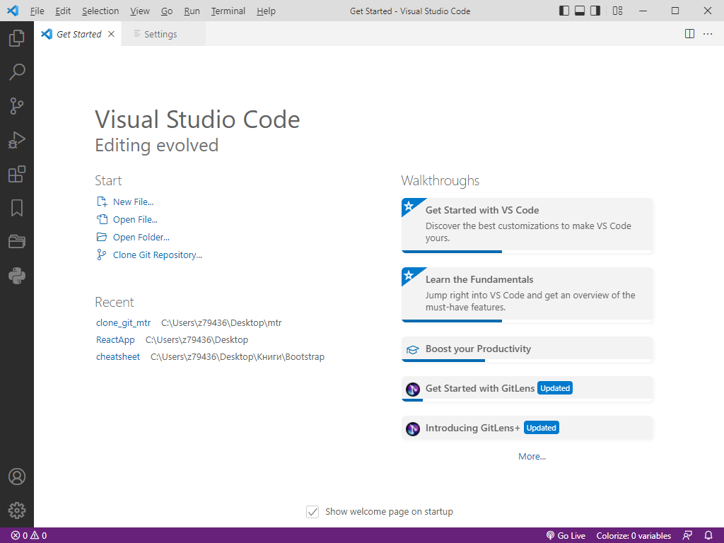
Рисунок 1 – Редактор кода VS Code
Для разработки базы данных, необходимой для работы приложения, была использована стандартная для предприятия и указанная в техническом задании СУБД PostgreSQL. Управление СУБД осуществляется через графическую оболочку PGAdmin4 (см. рисунок 2).
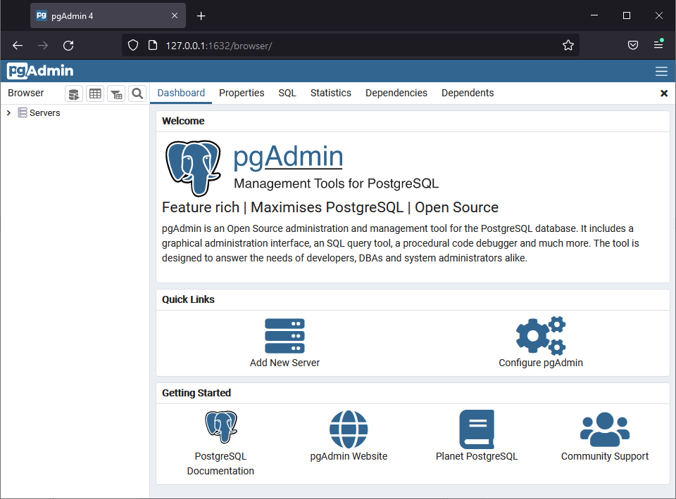
Рисунок 2 – PGAdmin для управления СУБД PostgreSQL
Вывод: в соответствии с техническим заданием на разработку веб-сервиса «Классификатор предприятия МТР. Согласование заявок на код МТР» в данной главе:
- Проведен анализ предметной области. Определены термины, используемые в информационной системе. Проведен анализ существующих подходов к классификации материально-технических ресурсов предприятия;
- Построены модели бизнес-процесса. Рассмотрен бизнес-процесс согласования заявок на код МТР;
- Описаны импортонезависимые инструментальные средства, необходимые для реализации веб-сервиса.

ГЛАВА 2 РАЗРАБОТКА ПРИЛОЖЕНИЯ

2.1 Проектирование базы данных
Проектирование базы данных было начато с построения ER-модели (Entity-Relationship) потому, что она является основой для проектирования базы данных. ER-модель – это методология представления и описания объектов предметной области и их отношений друг с другом [12]. ER-модель используется для проектирования баз данных и состоит из трех основных элементов:
- Сущности (entities) – это объекты, которые могут быть описаны в базе данных
- Атрибуты (attributes) – свойства или характеристики сущностей
- Отношения (relationship) – это связи между сущностями
База данных разделена на две части, первая часть для реализации функционала, определенного техническим заданием к приложению «Классификатор предприятия МТР», а вторая часть для реализации функционала обмена сообщениями.
Часть базы данных для функционала классификатора будет иметь следующие сущности с атрибутами:
Сущность источник заявки необходима, для определения источника заявки на код МТР и содержит следующие атрибуты:
- Наименование источника заявки.
Список характеристик кода МТР, которые могут быть присвоены конечен, для этого была определена сущность-справочник, для хранения наименований этих характеристик со следующими атрибутами:
- Наименование характеристики кода МТР;
- Единица измерения характеристики;
Для хранения кода МТР в базе данных была определена сущность, содержащую следующие атрибуты:
- семизначный код МТР;
- наименование кода МТР;
- единица измерения;
- ревизия кода МТР;
- группа МТР;
- признак текущего(актуального) кода;
- полная характеристика кода МТР;
- признак условности;
- указание ссылки на переписку.
Для выполнения основного бизнес-процесса приложения спроектирована сущность для хранения информации по согласованиям. Важно понимать, что заведение заявки на код МТР представляет собой создание согласований, поэтому заявка и согласования объединены в одну сущность.
- Ревизия кода МТР, которая находится на согласовании;
- Дата создания согласования;
- Пользователь, создавший заявку;
- Дата согласования;
- Пользователь, который согласовал;
- Источник заявки;
- Результат согласования;
- Подразделение, которому направлено согласование;
- Порядковый номер в круге согласования;
- Круг согласования.
Дополнительные поля кода МТР были вынесены в отдельную сущность по причине не повсеместного их заведения и использования. Данная сущность содержит следующие атрибуты:
- Ревизия кода МТР;
- Код GID;
- Код ФНН;
- Код ЕКПС;
- Код ОКПД2;
- Специальные требования;
- Транзитная норма;
- Обоснование транзитной нормы;
- Стратегический запас;
- Признак поставляется код или нет;
- Ответственный за код МТР.
Для хранения значений характеристик кода МТР была спроектирована сущность со следующими атрибутами:
- Поле группы снабжения;
- Значение;
- Дата добавления;
- Ревизия кода МТР;
- Пользователь, который добавил значение характеристики.
Так же была определена сущность справочник групп МТР, содержащий следующие атрибуты:
- Наименование группы;
- Числовой шаблон группы, представляющий собой первые 3 цифры из кода МТР;
- Группа снабжения, к которой принадлежит группа МТР.
Для логирования изменений некоторых данных по коду МТР предусмотрена сущность, которая будет хранить все изменения по всем ревизиям кодов МТР.
- Ревизия кода МТР;
- Изменяемое поле;
- Старое значение поля;
- Новое значение поля;
- Дата изменения;
- Пользователь, совершивший изменение поля;
- Обоснование изменения;
- Текст изменения.
Так же бизнес-процесс предусматривает хранение и изменение цены на код МТР. Для этого нужна сущность со следующими атрибутами:
- Код МТР, которому присваивается цена;
- Значение цены;
- Обоснование цены;
- Дата начала действия цены.
Для хранения характеристик, за которые несут ответственность определенные группы снабжения, была определена сущность со следующими атрибутами:
- Порядковый номер характеристики кода МТР, который учитывается при формировании общей характеристики для кода;
- Наименование характеристики, с указанием единицы измерения;
- Группа снабжения, к которой принадлежит данная характеристика;
- Шаблон записи характеристики, который используется для валидации и единого типа записи значений характеристики в базе данных;
- Признак основной характеристики;
- Тип характеристики (числовая, строковая и т.п).
Сущность для группы снабжения будет определена со следующим списком атрибутов:
- Наименование группы снабжения;
- Подразделение группы снабжения;
- Код группы снабжения.
В оригинальном классификаторе единицы измерения можно переводить, для этого была определена сущность-справочник со следующими атрибутами:
- Код МТР, для которого осуществляется перевод;
- Код начальной единицы измерения;
- Код конечной единицы измерения;
- Коэффициент перевода.
Сущность для ведения справочника единиц измерений определена со следующими атрибутами. Код единиц измерения ведется согласно ГОСТ 8.417-2002 «Единицы физических величин и их обозначения»:
- Код единицы измерения [1];
- Наименование единицы измерения.
Для второй части базы данных будут определены сущности для «комнаты переписки» и для сообщений. Сущность, которая представляет собой чат по определенной ревизии кода МТР, позволит хранить все сообщения, отправленные на разных этапах существования кода МТР. Эта сущность станет основой для модуля «обмена сообщениями», которая в будущем, будет представлять собой общий веб-сервис на ФГУП «Комбинат «Электрохимприбор». Сущность будет иметь следующий набор атрибутов:
- Уникальный идентификатор комнаты (UUID);
- Наименование комнаты;
- «Создатель комнаты».
Для хранения сообщений была определена сущность со следующими атрибутами:
- Текст сообщения;
- Отправитель;
- Дата отправки;
- Чат, в который отправлено сообщение.
Физическая модель данных проектируется исходя из готовой ER-модели данных. Физическая модель является конкретной реализацией логической модели данных, которая описывает структуру данных, но не определяет, как будут хранится данные на сервере [10]. Физическая модель определяет как таблицы будут созданы на основе конкретных типов данных в определенных СУБД. Все сущности были перенесены в физическую модель данных, содержание таблиц с определенными полями и переводами наименований находятся в приложении Б.
Для стабильной работы и обособленности сервисов классификатора и обмена сообщениями, спроектирована базы данных, разделенная на две схемы в PostgreSQL [8].
Схема в PostgreSQL – это пространство имен, которое содержит именованные объекты базы данных, такие как таблицы, представления, индексы, типы данных, функции и операторы. База данных разделена на две схемы, первая схема для модуля обмена сообщениями называется chat, вторая для классификатора МТР с наименованием mtr.
Для реализации функционала необходимого для прямого взаимодействия с данными на сервере следует использовать хранимые процедуры и функции.
С точки зрения PostgreSQL хранимая процедура – это предопределенный код, назначение которого, заключается в обработке данных в базе данных. Она может реализовывать различные операции, например, изменение или удаление данных, а также выполнения нагруженных запросов к базе данных [5].
Функция базы данных – представляет собой блок кода на языке SQL или любом другом его диалекте. Функции могут использоваться для повторяющихся действий, упрощения работы с данными и улучшения производительности запросов. Они могут возвращать результаты, в отличии от хранимых процедур, принимать параметры и использовать множество встроенных функций и операторов [5].
Были определены следующие хранимые процедуры и функции на базе данных:
- change_mtr_status (_mtr_rid bigint) – изменяет статус данного кода МТР на текущий, остальные ревизии данного кода делая не текущими;
- get_free_mtrcode (_mtr_code_pattern integer) – возвращает первый свободный код МТР в группе МТР;
- get_mtr_full_characteristic (_mtr_rid bigint) – составляет полную характеристику для кода МТР;
- give_complete_approves (_who_create character varying, _order_style character vaying) – возвращает завершенные согласования;
- give_myself_approves (_whoami character varying) – возвращает все согласования, отправленные пользователем;
- update_mtr_characteristics() – функция для обновления поля характеристика всех кодов МТР в базе данных.

2.2 Разработка серверной части приложения
Для реализации веб-сервиса «Классификатор МТР», определены и настроены два Django проекта. Первый проект представляет собой классификатор МТР, второй – это сервис для обмена сообщениями. Они расположены на разных Django серверах, для обеспечения независимости информационных систем друг от друга.
Django фреймворк позволяет создавать Django apps – модули, которые реализуют определенный функционал в проекте. Он может содержать свои модели, представления и шаблоны, статические файлы, утилиты и прочее [9]. Django app позволяет организовывать код на Django логически и модульно. Django проект классификатора будет содержать 5 модулей:
- Модуль просмотра информации МТР. Включает в себя просмотр списка кодов МТР и просмотр информации об отдельно взятом коде;
- Модуль согласования МТР. Создание заявок на код МТР, согласование заявок на код МТР;
- Модуль API – для динамического отображения данных;
- Модуль истории ревизий кода МТР – отображение истории согласований по ревизиям кода МТР4
- Модуль авторизации – Авторизация на веб-сервисе.
При проектировании серверной части веб-сервиса были определены настройки в файле settings.py. В параметр INSTALLED_APPS, который отображает подключенные к проекту приложения, были добавлены сторонние библиотеки rest-framework и corsheaders [19], а также созданные Django модули kp_mtr_approve (модуль согласования), kp_mtr_viewer (модуль просмотра), auth_app (модуль авторизации), rid_history (модуль истории ревизий кода МТР), mtr_api (модуль API). Значение параметра INSTALLED_APPS (см. Листинг 1) [16].
Листинг 1. Список установленных приложений
INSTALLED_APPS = [
‘django.contrib.admin’,
‘django.contrib.auth’,
‘django.contrib.contenttypes’,
‘django.contrib.sessions’,
‘django.contrib.messages’,
‘django.contrib.staticfiles’,
‘kp_mtr_approve’,
‘mtr_api’,
‘rest_framework’,
‘auth_app’,
‘corsheaders’,
‘rid_history’
]
Файлы, которые используются для отображения веб-страницы и не подвержены изменению в процессе работы веб-сайта, называются статическими файлами. В основном это файлы изображений, стилей CSS и скрипты JavaScript. Django имеет встроенную систему для управления статическими файлами, которую можно настроить в файле настроек проекта.
В основном статические файлы хранят в директории /static/, далее структура определяется разработчиком проекта, на этапе проектирования, структура папки статических файлов (см. рисунок 3).
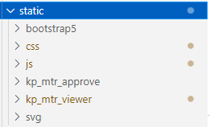
Рисунок 3 - Статистические файлы
Для того, чтобы фреймворк Django мог обрабатывать статические файлы, была добавлена запись в файл settings.py Django проекта. Эта запись в параметр STATICFILES_DIRS [17], которая отражает, где Django серверу искать статистические файлы проекта. Код, добавленный в проект (см. листинг 2).
Листинг 2.
STATICFILES_DIRS = [
BASE_DIR/’static’,
]
Для подключения базы данных в Django была определена переменная DATABASES с ключами, соответствующими используемой базе данных. Для инициализации подключения с PostgreSQL необходимо задать следующие ключи:
- ENGINE – указание используемого драйвера для работы с конкретной СУБД,
- NAME – наименование базы данных
- USER – пользователь базы данных
- PASSWORD – пароль пользователя базы данных
- HOST – адрес сервера базы данных
- PORT – порт сервера базы данных
Пример подключения к базе данных (см. листинг 3).
Листинг 3. Подключение базы данных
DATABASES = {
'default': {
'ENGINE': 'django.db.backends.postgresql',
'HOST': '079-7955.eci.local',
'NAME': 'erp',
'PORT': '5432',
'USER': 'd79436',
'PASSWORD': 'z_79436',
'OPTIONS': {
'options': '-c search_path="users"',
},
},
'mtr': {
'ENGINE': 'django.db.backends.postgresql',
'HOST': 'astra-develop.main.ecp',
'NAME': 'matrix',
'PORT': '5432',
'USER': 'z79436',
'PASSWORD': '',
'OPTIONS': {
'options': '-c search_path="mtr"',
},
}
}
В разрабатываемом проекте используется две базы данных, одна для хранения информации о сотрудниках и их учетных данных ФГУП «Комбинат «Электрохимприбор», вторая непосредственно для веб-сервиса классификатора МТР. При подключении нескольких баз данных в Django проект, необходимо настроить роутинг. Django имеет свой собственный роутинг баз данных, который позволяет определить, какие базы данных будут использоваться для работы с моделями Django (см. листинг 4).
Листинг 4. Класс маршрутизатора для баз данных
class DbRouter:
def db_for_read(self, model, **hints):
return model.database if hasattr(model, 'database') else 'default'

def db_for_write(self, model, **hints):
return model.database if hasattr(model, 'database') else 'default'

def allow_relation(self, obj1, obj2, **hints):
return True

def allow_migrate(self, db, app_label, model_name=None, **hints):
return True

Данный код, предполагает наличие поля database с указанием используемой базой данных при работе с моделью Django. Чтобы работать с базами данных в Django так же были созданы классы моделей. Django предоставляет удобный способ автоматического создания моделей исходя из схемы базы данных. Сгенерировать классы моделей [15] можно при помощи команды python manage.py inspectdb, которая соберет информацию о таблицах в БД и составит листинг моделей. Без использования ключа –database, он будет обращаться к базе данных, которая определена как база данных по умолчанию, то есть имеет ключ ‘default’ (см. листинг 5).
Листинг 5. Пример класса модели
class Mtr(models.Model):
database = 'mtr'
def as_dict(self):
return{
"mtr_code": self.mtr_code,
"name": self.name,
"mtr_rid": self.mtr_rid,
}
mtr_code = models.IntegerField(blank=True)
name = models.CharField(max_length=255, blank=True, null=True)
um_code = models.ForeignKey('UnitMeasure', models.DO_NOTHING, db_column='um_code', blank=True)
mtr_rid = models.BigAutoField(primary_key=True)
mtr_group = models.ForeignKey('MtrGroups', models.DO_NOTHING, blank=True, null=True)
current = models.BooleanField(blank=True, null=True)
characteristic = models.CharField(max_length=1000, blank=True)
chatroom_uid = models.UUIDField(blank=True)
conditional = models.BooleanField(blank=True, null=True)

def get_extends(self):
qs = MtrExt.objects.get(pk=self.mtr_rid)
return qs
Дополнительно необходимо создать роли пользователей, наделив их различными возможностями:
- Создание, может только создавать заявки;
- Согласование, может только согласовать заявки;
- Просмотр, может только смотреть код МТР;
- Редактирование, может редактировать характеристики кода МТР на первом этапе согласования.
Эти возможности могут назначаться в любом количестве одному человеку, это помогает сделать управление участниками бизнес-процесса более гибким и удобным.
Выделение ресурсов на стадии проектирования позволяет создавать масштабируемые и гибкие веб-приложения.
Основные ресурсы, выделенные для модуля согласований:
- /approve/add – заведение заявки на код МТР;
- /approve/history – история заявок на код МТР;
- /approve/list – список заявок на согласование, конкретного подразделения;
- /approve/do_approve – согласование заявки на код МТР.
Основные ресурсы, выделенные для модуля просмотра:
- /mtr/ - просмотр текущий кодов МТР;
- /mtr/<mtr_code> - подробный просмотр кода МТР;
- /mtr/form_actions/<action> - представления, подразумевающие только POST запросы, необходимые для добавления/изменения дополнительных данных кода МТР.
Основные ресурсы, выделенные для API:
- /api/characteristic_fields/<int:mtr_code_pattern> - поля характеристик по паттерну группы МТР;
- /api/mtr_info_by_rid/<int:mtr_rid> - вся информация по ревизии кода МТР;
- /mtr_price/<int:mtr_code> - цена кода МТР.
Основные ресурсы модуля авторизации:
- /auth/signin – авторизация;
- /auth/signout – выход из системы.
Основные ресурсы выделенные для Django проекта chat:
- /chat/<unique_uid>/ - Список всех сообщений по заданному чату;
- /chat/ - создание чата;
- /add-message/ - добавление сообщения.
Реализация API осуществляется с помощью библиотеки Django-rest framework с использованием подхода проектирования RESTful.
RESTful — это подход к разработке веб-сервисов, который использует протокол HTTP для передачи данных и операций над ними. RESTful приложения предоставляют стандартные механизмы для работы с базами данных, создания и изменения ресурсов, а также для передачи и обработки запросов между клиентом и сервером [13].
RESTful подход был использован из-за следующих его преимуществ:
- Простота и удобство в использовании;
- Масштабируемость и гибкость;
- Поддержка кеширования и отказоустойчивости;
- Совместимость с различными языками и платформами;
- Безопасность и поддержка аутентификации и авторизации.
Библиотека Django-rest framework позволяет реализовать RESTful API с использованием внутренних классов, таких как сериализаторы и представления.
Сериализаторы (Serializer) – преобразуют набор значений из выборки таблицы базы данных в словарь, типа JSON или XML. При реализации API в основном был использован класс [18] ModelSerializer, который позволяет автоматически определить ключи словаря для сериализуемой модели.
View – представления, которое будет отображать библиотека Django-rest framework при переходе на ресурс. Были использованы несколько классов View, такие как APIView и ModelViewSet.
APIView – позволяет переопределять методы GET, POST, UPDATE и DELETE для представления. Предоставляет широкий функционал для обработки ошибок и возврат HTTP статусов. Является мощным и настраиваемым инструментом для реализации API.
ModelViewSet – это предопределенный в Django REST Framework класс, который создает CRUD-операции для вашей модели Django.
Особенности реализации RESTful API с помощью Django Rest Framework:
Класс ModelViewSet – это предопределенный в Django REST Framework класс, который создает CRUD-операции для вашей модели Django.
Путем создания экземпляра этого класса вы получаете доступ к нескольким методам, которые обрабатывают GET-, POST-, PUT-, PATCH- и DELETE- запросы. Методы, которые будут обрабатывать запросы, зависят от наличия соответствующих функций обработки внутри класса.
ModelViewSet основан на более общем классе ViewSet и включает поддержку стандартных действий CRUD , которые имеют встроенное поведение на определенный запрос. Класс создает маршруты для обработки CRUD операций для заданной модели Django. Это означает, что при определении класса и подключении его в файле urls.py, в результате будут созданы следующие маршруты:
<ресурс> - вывод всех записей, этот же ресурс поддерживает update и delete HTTP методы;
<ресурс>/pk – вывод конкретной модели.
ModelViewSet предоставляет ряд функций для управления запросами к API, включая фильтрацию, определенные поля, сортировку, пагинацию и другие функции. Дополнительно автоматически обрабатывает сериализацию и десериализацию данных, что упрощает написание кода и решает многие проблемы, связанные с обменом данными через API.
Во всех представлениях с большими таблицами (> 10 записей) предусмотрена пагинация, которая разбивает большой набор данных на страницы по 15 элементов.
Функция согласования находится на ресурсе /approve/do_approve/ и реализует основной бизнес-процесс классификатора МТР, а именно согласование заявок на код МТР. Листинг данной функции представлен в приложении Б и реализует весь функционал, описанный в техническом задании к проекту.

2.3 Разработка клиентской части
Разработка клиентской части приложения играет важную роль в создании современного и эффективного продукта. Она необходима для того, чтобы обеспечить удобное и интуитивно понятное взаимодействие пользователя с приложением. Для реализации клиентской части классификатора МТР, был выполнен ряд действий [6]:
- Создание дизайна пользовательского интерфейса (UI) – описание стилей для веб-страниц, проектирование и создание веб-страниц;
- Настройка поведения пользовательского интерфейса (UX) – Обеспечение корректного взаимодействия пользователя с приложением, обеспечение проверки ввода данных [20];
- Настройка взаимодействия между клиентской и серверной частями.
Функционал Django позволяет создавать родительские и дочерние шаблоны. Родительские шаблоны - общая структура документа HTML или контейнера, в котором можно определять блоки кода. Дочерние шаблоны предполагают многократное использование в разных частях других HTML страниц. Родительский шаблон base.html и дочерние шаблоны представлены в приложении В. Все страницы, разработанные в данном проекте, расширяют базовый шаблон.
Чат является дочерним шаблоном и выглядит следующим образом (см. рисунок 4). Он содержит в своей реализации JavaScript и CSS код представленные в приложении Д.
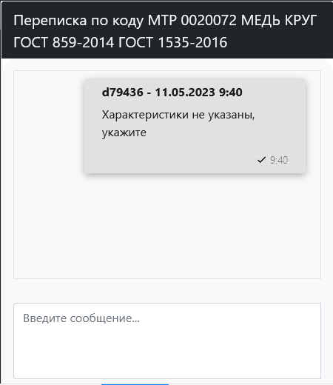
Рисунок 4 – Внешний вид чата
В проекте реализована генерация модальных окон [7]. Контейнер модальных окон изначально определен в контенте HTML страниц, однако их контент генерируется по ходу выполнения программы [11]. Пример одной из вариаций генерации модального окна (см. рисунок 5). Код создания модальных окон представлен в приложении Д.
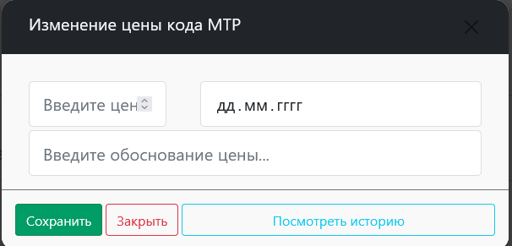
Рисунок 5 – Пример сгенерированного модального окна
Страница просмотра списка кодов МТР, представляет собой HTML документ со структурой, указанной в приложении В1. В данном HTML документе используется язык разметки HTML и Django Template Language (DTL). Страница расширяет родительский шаблон base.html, область контента разделена на 2 блока, один из которых необходим для поиска по определенным полям и является дочерним шаблоном mtr_filter.html, второй содержит в себе таблицу кодов МТР. Первое поле используется для визуального отображения статуса кода МТР, второе является его полной характеристикой и является гиперссылкой на просмотр дополнительной информации по коду МТР (см. рисунок 6). HTML код данного шаблона определен в приложении В.
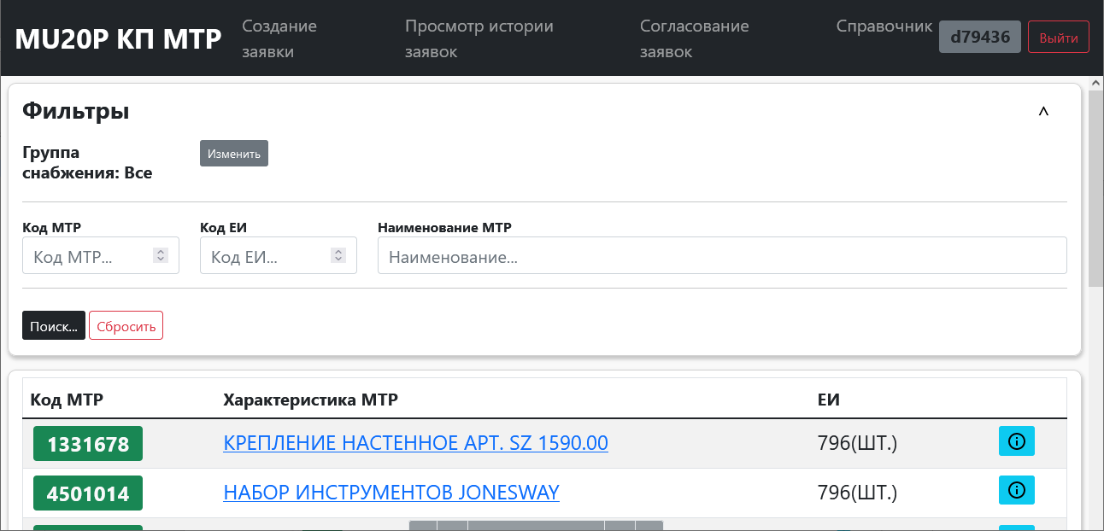
Рисунок 6 – Внешний вид страницы списка кодов МТР
Дополнительных настроек пользовательского интерфейса на этой HTML странице нет.
Взаимодействие клиентской и серверной части происходит путем отправки формы с методом GET на сервер, если были переданы параметры поиска, такие как код МТР или наименование МТР, представление вернет отфильтрованный запрос.
Страница просмотра подробной информации по коду МТР показана в приложении Г. Так же она предоставляет функционал для редактирования дополнительных полей для кода МТР, с использованием создания модальных окон и чата.
Перед отправкой форм на сервер проводится проверка отправленных данных на пустые значения, и проверка на несоответствие типов [14].
Взаимодействие между клиентской и серверной частью происходит путем отправки формы с методом POST на сервер, для добавления или обновления данных.
Страница просмотра при создании на код МТР имеет следующий внешний вид (см. рисунок 7). Она имеет набор характеристик, не обязательных для заполнения, а также кнопку «Отправить», и «Очистить».
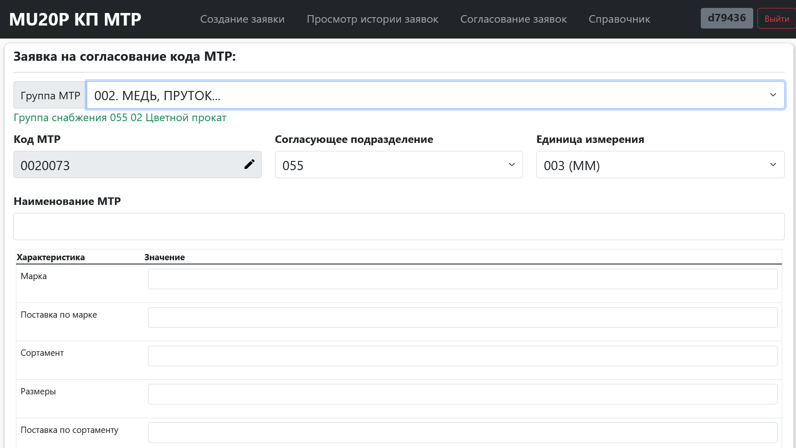
Рисунок 7 – Заведение заявки на код МТР
Перед отправкой форм на сервер проводится проверка отправленных данных на пустые значения, и проверка на несоответствие типов данных. Пример валидации значений характеристик приведен в приложении Д.
Взаимодействие между клиентской и серверной частью происходит путем отправки формы с методом POST на сервер, для добавления или обновления данных.
Список согласований на код МТР представляет собой таблицу текущих согласований для определенного подразделения (см. рисунок 8).
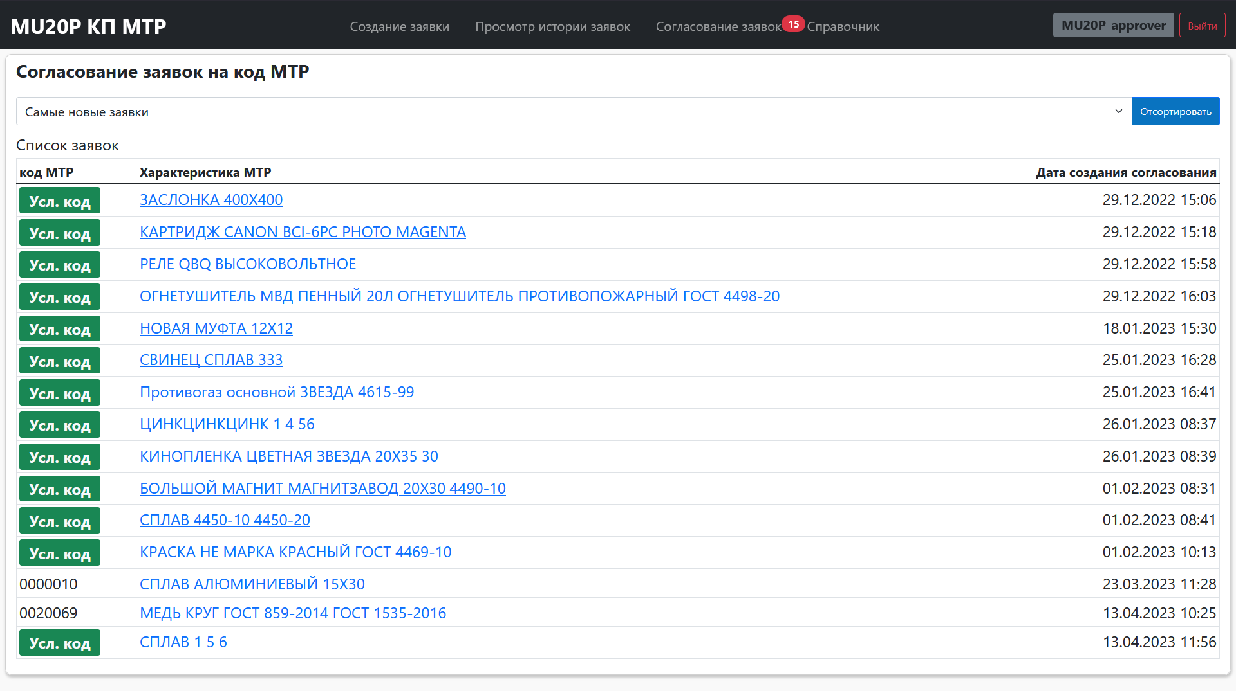
Рисунок 8 – Список текущих согласований на код МТР
Дополнительных настроек пользовательского интерфейса на этой HTML странице нет.
Возможно выбирать порядок сортировки согласований от старых к новым и от новых к старым, это осуществляется путем отправки формы на сервер с указанием варианта сортировки.
HTML шаблон согласования заявок на код МТР используется для согласования или отказа в согласовании заявки на код МТР (см. рисунок 9). На данной форме так же присутствует чат и модальное окно для изменения цены кода МТР.
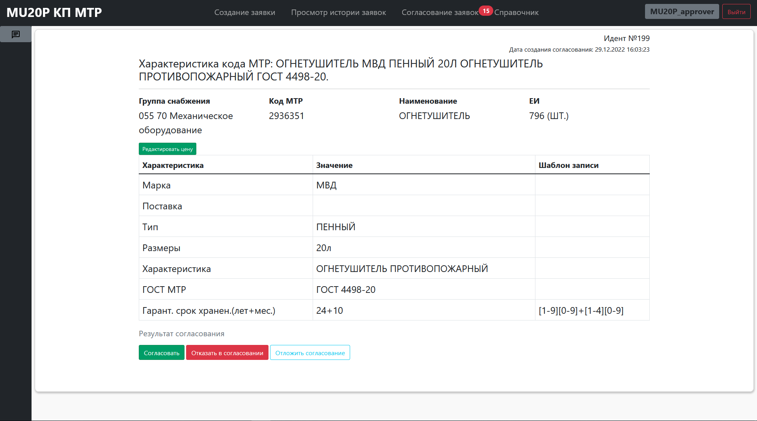
Рисунок 9 – Внешний вид формы согласования заявки на код МТР
Проводится валидация на нажатую кнопку и наличие цены МТР на момент последнего согласования заявки. Иначе заявка будет считаться отклоненной с сообщением о выставлении цены МТР.
Ресурс просмотра истории заявок на код МТР используется для просмотра истории заявок на код МТР. Он показывает текущие заявки на код МТР при выборе «Текущие», завершенные заявки, при выборе «Завершенные» и согласования, в которых пользователь принимал участие, т.е. согласовывал код МТР. Данные заявки доступны только пользователю, который является их создателем (см. рисунок 10).
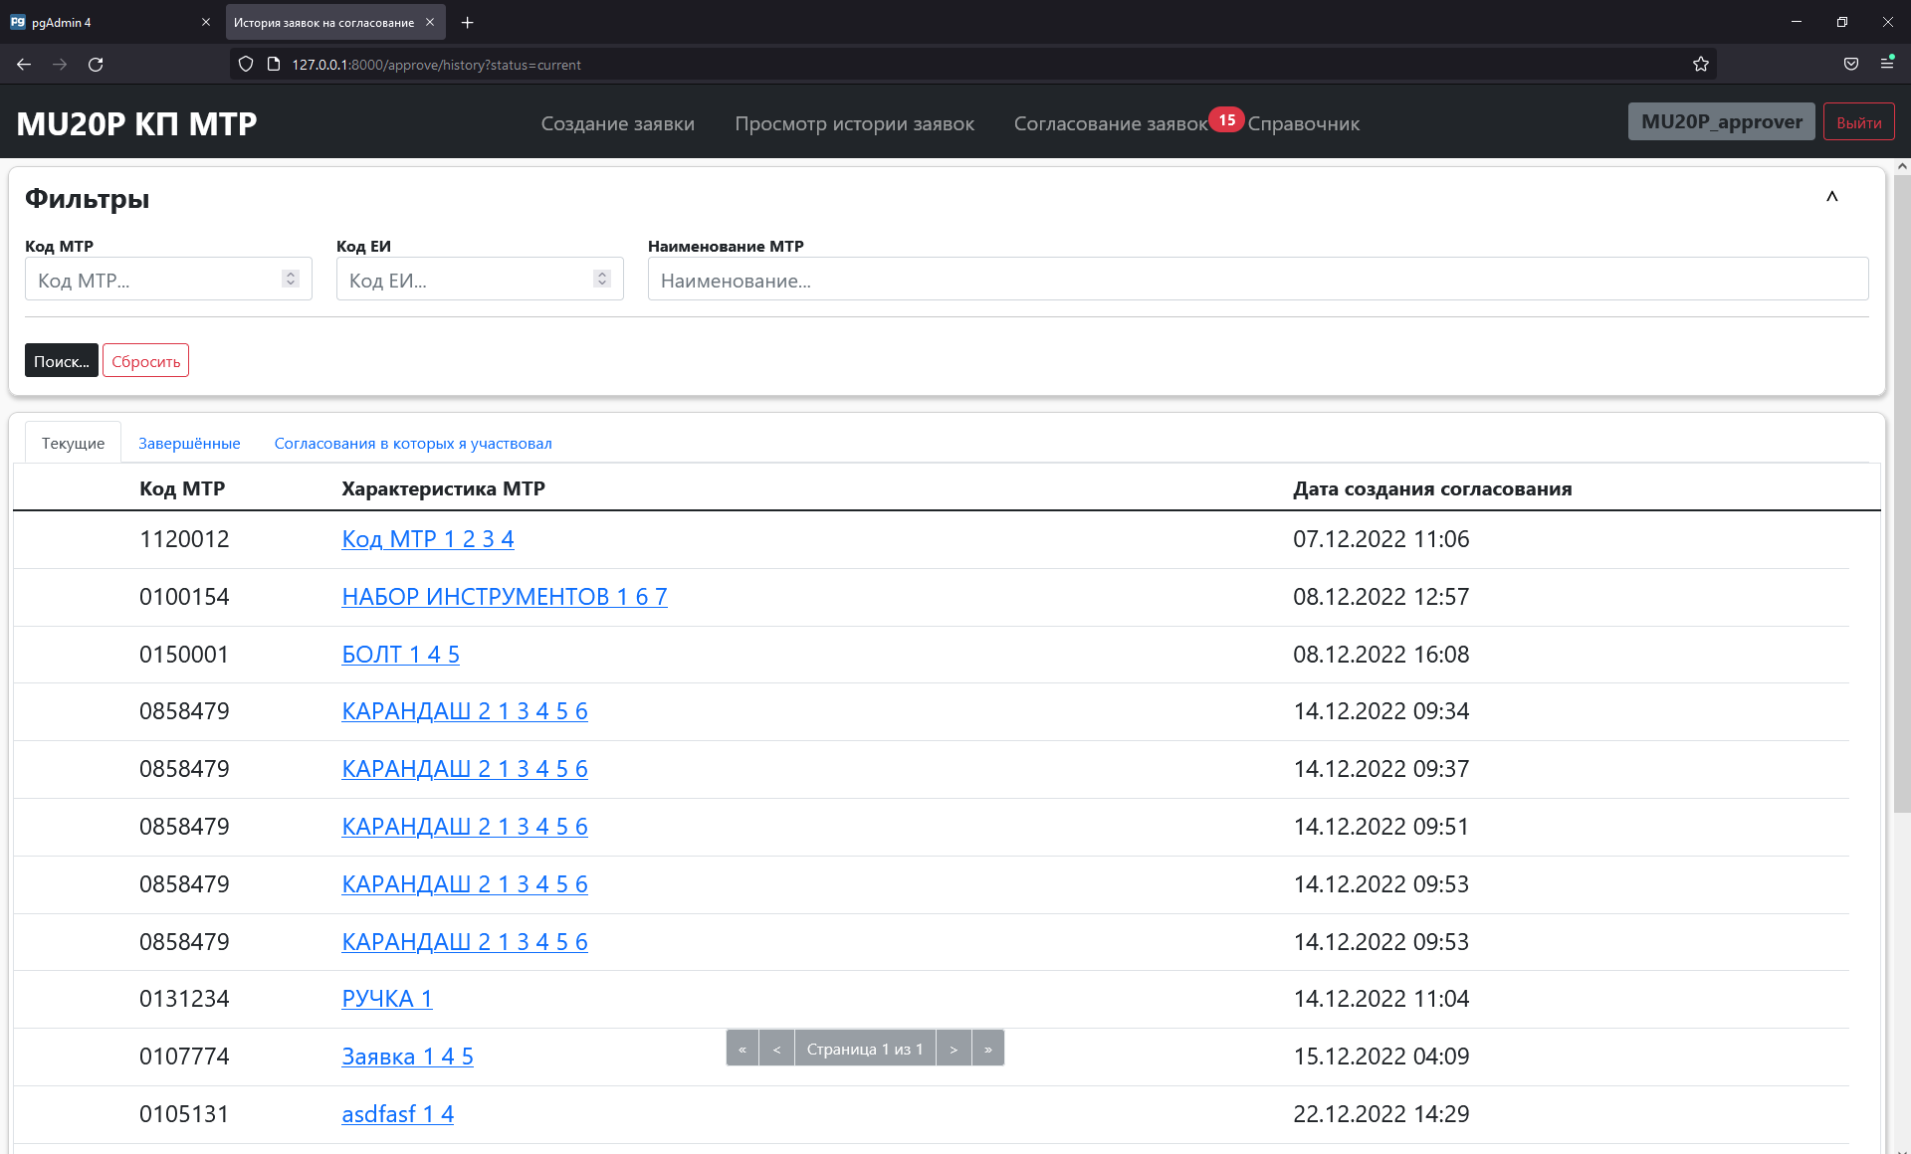
Рисунок 10 – История заявок на код МТР
Взаимодействие между клиентом и сервером, заключается в предоставлении результатов по согласованиям на код МТР. На сервере происходит фильтрация данных по статусу заявки и по конкретным параметрам искомого кода МТР.
Выделен ресурс, который позволяет посмотреть подробную историю согласований по коду МТР. Он показывает информацию о текущей ревизии кода МТР с его характеристиками, показывает предыдущие ревизии кода МТР в правой нижней части экрана и показывает подробную историю согласований с информацией (кто согласовал, когда согласовал и результат согласований)(см. рисунок 11).
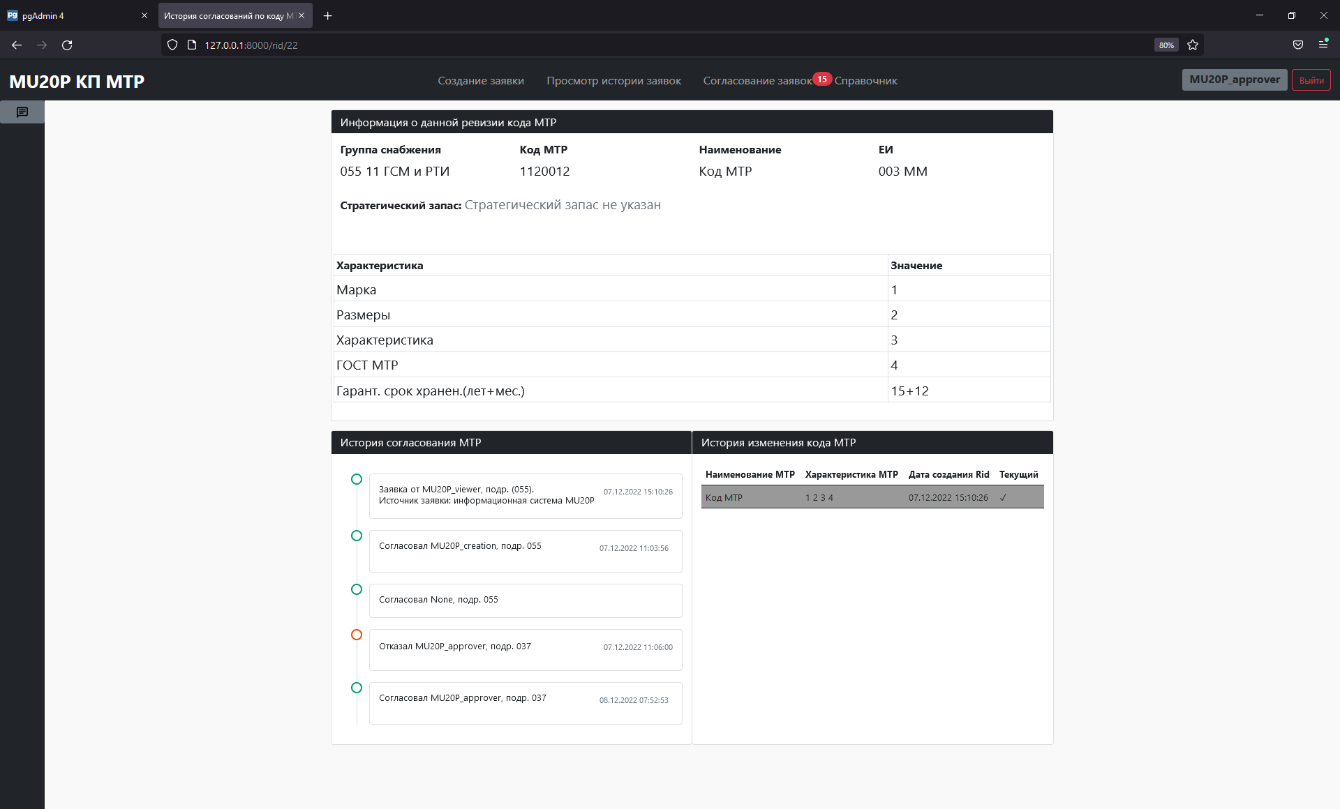
Рисунок 11 – Просмотр истории конкретного кода МТР

Глава 3 ИСПОЛЬЗОВАНИЕ ПРИЛОЖЕНИЯ

3.1 Тестирование приложения
Тестирование необходимо для контроля и обеспечения качества программного продукта. Это позволяет выявить недостатки, ошибки и дефекты перед внедрением программного продукта в эксплуатацию. Тестирование также позволяет определить соответствие программного продукта заявленному техническому заданию, а также правильность его функционирования в рамках определенной среды.
Наборы тестов бывают двух типов: черный ящик и белый ящик. При тестировании черным ящиком тестер не имеет доступа к исходному коду программного продукта и проверяет его на соответствие требованиям и спецификации. При тестировании белым ящиком тестировщик имеет доступ к исходному коду и проводит тестирование, основываясь на его структуре и логике.
Виды тестирования приложений могут быть различными в зависимости от специфики приложения и его функционала. Ниже приведены основные.
- Модульное тестирование — это тестирование каждого отдельного компонента приложения.
- Функциональное тестирование — это тестирование функциональности приложения для проверки соответствия ожиданиям.
- Интеграционное тестирование — это тестирование совместной работы различных компонентов приложения. Это особенно важно при использовании микросервисов.
- Приемочное тестирование — это тестирование приложения на соответствие специфицированным требованиям.
- Нагрузочное тестирование — это тестирование приложения на высокой нагрузке с целью выявления узких мест системы.

Будет протестирован модуль, реализующий бизнес-процесс согласования заявки на материально-технический ресурс. Тест будет охватывать функциональность представления, для согласования заявки (см. таблица 1).
Таблица 1 – Тест-кейс для бизнес-процесса согласования заявки на код МТР
Тест 1 | Проверка работоспособности процесса согласования
Требования к бизнес-процессу определены в техническом задании к программному продукту | Протестировал: Бурлов Георгий Павлович | Приоритет тест-кейса: проверка валидации данных, наличия прав пользователя при согласовании заявки на код МТР. | Название ПО:  «Классификатор материально-технических ресурсов»
Входные данные: код МТР, роль пользователя, результат согласования
Предварительная настройка окружения: созданная заявка на код МТР, с последующим созданием согласований.
Продолжение таблицы 1
Шаги теста | Ожидаемый результат | Фактический результат
1 Вариант. Отсутствие изначальной цены на код МТР.  - Проверить наличие цены на код МТР  - Завести цену на код МТР  - Согласовать/не согласовать заявку на код МТР  - Вариант. Цена присутствует  2.1 Согласование/ не согласование заявки на код МТР | - Отсутствие цены  - Коду МТР присваивается цена  - Код МТР утвержден и является текущим/создание нового круга согласования  - Заявка на код МТР согласована/ создан новый круг согласования | 1.1 Отсутствие цены  1.2 Коду МТР присваивается цена  1.3 Код МТР утвержден и является текущим/создание нового круга согласования  2.1 Заявка на код МТР согласована/ создан новый круг согласования
Выполнен | 24.05.2023
Возвращение системы к начальному состоянию: выполнение шагов, указанных выше
Так как информационная система состоит из нескольких модулей, а именно, модуля обмена сообщениями и непосредственно «классификатора материально-технических ресурсов», необходимо провести интеграционное тестирование, необходимое для проверки взаимодействия между модулями. Модуль обмена сообщениями предоставляет API для создания нового чата и добавления сообщений, поэтому тестироваться будут именно эти представления (см. таблица 2).

Таблица 2 – Тест-кейс для проверки взаимодействия модулей информационной системы
Тест 2 | Проверка корректной интеграции модулей обмена сообщениями и классификатора материально-технических ресурсов. Создание чата
Требования определены в техническом задании | Протестировал: Бурлов Георгий Павлович | Приоритет тест-кейса: проверка интеграции информационных систем | Название ПО:  «Классификатор материально-технических ресурсов»
Входные данные: Учетная запись пользователя, ревизия кода МТР
Предварительная настройка окружения: интеграция библиотеки Django-cors-headers в модуль обмена сообщениями
Шаги теста  1. Создать заявку на код МТР  2. Отправка POST запроса на API с входными параметрами | Ожидаемый результат  1. Заявка создана  2. Созданный чат, привязка ревизии кода МТР к чату | Фактический результат  1. Заявка создана  2. Созданный чат, привязка ревизии кода МТР к чату
Выполнен | 24.05.2023

3.2 Планируемый эффект от внедрения приложения
Внедрение приложения «классификатор материально-технических ресурсов» может привести к следующим изменениям в бизнес-процессе согласования заявки на код МТР, такие как:
- Повышение эффективности работы сотрудников участвующих в бизнес-процессе за счет автоматизации процесса согласования и утверждения. Ранее существовал отдельный этап утверждения заявки на код МТР после согласования. Теперь утверждение проводится автоматически после последнего успешного согласования заявки.
- Оптимизация выполнения бизнес-процесса. Ранее количество кругов согласования было неограниченно, что позволяло заявке неизвестное количество времени оставаться в системе. Теперь количество кругов согласования ограниченно тремя, после этого заявка закрывается с отрицательным результатом.
- Улучшение коммуникации и совместной работы между сотрудниками и подразделениями. Для этого был реализован модуль для обмена сообщениями, который можно в будущем подключить к любой информационной системе, действующей на ФГУП «Комбинат «Электрохимприбор».
Для оценки эффекта от внедрения необходимо рассмотреть метрики – числовые показатели, которые используются для оценки информационной системы.
- Увеличение производительности труда сотрудников. В настоящий момент время прохождения бизнес-процесса значительно уменьшено за счет сокращения кругов согласований и индикатора новых согласований.
- Длительность обучения пользования приложением. Приложение имеет интуитивно понятный интерфейс, поэтому обучение пользования займет не более двух рабочих дней.

ЗАКЛЮЧЕНИЕ
В процессе выполнения выпускной квалификационной работы были изучены ключевые термины и средства разработки, связанные с информационной системой «Классификатор материально-технических ресурсов», а также рассмотрена деятельность и векторы развития предприятия. В результате были созданы модели бизнес-процессов и сделан вывод о необходимости создания информационной системы, которая будет отвечать за ведение «классификатора материально-технических ресурсов».
Была разработана база данных со всеми необходимыми сущностями и атрибутами, были реализованы хранимые процедуры и функции, необходимые для выполнения бизнес-процесса. На основе структуры базы данных были реализованы Django модели и серверная часть информационной системы. С использованием моделей Django были реализованы все необходимые бизнес-функции. С помощью Django template language были созданы шаблоны, необходимые для отображения пользовательского интерфейса приложения. С помощью современных технологий таких как, JavaScript, CSS3 и Bootstrap5, страницы были оформлены в строгих тонах, не имеют лишних элементов, имеют минималистичный, понятный и приятный интерфейс.
Информационные системы «Классификатор материально-технических ресурсов» и «Обмен сообщениями на предприятии» будут в дальнейшем интегрированы на предприятии ФГУП «Комбинат «Электрохимприбор».

СПИСОК ИСПОЛЬЗОВАННЫХ ИСТОЧНИКОВ
- ГОСТ Р 8.417-2002. Государственная система обеспечения единства измерений. Единицы величин. = State system for ensuring the uniformity of measurements. Units of quantities: издание официальное: принят Межгосударственным Советом по стандартизации, метрологии и сертификации от 6 ноября 2002 г: дата введения 2003-09-01 - 24 с. – Текст: непосредственный.
- Единый кодификатор предметов снабжения для федеральных государственных нужд ЕК 001-2020: издание официальное: утвержден и введен в действие приказом Федерального агентства по техническому регулированию и метрологии от 24 июля 2020 г №62-ек: дата введения: 2020-09-01. – 116 с. – Текст: непосредственный.
- ОК 034-2014. Общероссийский классификатор продукции по видам экономической деятельности = Russian Classification of Product by Economic Activities: издание официальное: утвержден и введен в действие Приказом Росстандарта от 31.01.2014 №14-ст: ред. От 04.02.2022: дата введения 2014-02-01 / разработан министерством экономического развития Российской Федерации – 1403 с. – Текст: непосредственный.
- Виафоре, П. Надежный Python / П. Виафоре: БХВ, 2023. – 352 с. – ISBN 978-5-9775-1174-2.
- Домбровская, Г. Оптимизация запросов в PostgreSQL / Г. Домбровская, Б. Новиков, А. Бейликова: ДМК Пресс, 2022. – 279 с.
- Крокфорд Д. JavaScript. Хорошие части / Д. Крокфорд: – Москва, 2019. – 184 с.
- Кириенко, А.В. Динамические сайты на HTML, CSS, JavaScript и Bootstrap. Практика, практика и только практика / А.В. Кириенко: Наука и Техника, 2021. – 272 с. – ISBN 978-5-94387-763-6
- Кириченко, А.В. HTML5 + CSS3. Основы современного WEB-дизайна: отдельное издание / А.В. Кириченко, А.А. Хрусталев: Издательство «Наука и Техника», 2018. – 354 с. – ISBN 978-5-94387-750-6.
- Мейер Э. А. CSS. Подробное руководство / Эрик А. Мейер, Кэтрин А. Мейер: – Москва, 2018. – 1120 с.
- Шениг, Г.-Ю. PostgreSQL 11. Мастерство разработки = Mastering PostgreSQL 11/ пер. с анг. А.А. Слинкина. – М.: ДМК Пресс, 2019. – 352 с. – ISBN 978-5-97060-671-1.
- Меле. А. Django 3 By Example / А. Меле: Pockt Publishing, 2020. – 568 с. – ISBN 9781838981952.
- Моргунов, Е.П. PostgreSQL. Основы языка SQL / Е.П. Моргунов: БХВ, 2019. – 336 с. – ISBN 978-5-9775-4022-3.
- Иньегски Т. Создание адаптивного интерфейса: современные подходы к веб-разработке / Т. Иньегски, А. Тейлов: – Москва, 2018. – 382 с.
- Флэнаган Д. JavaScript. Полное руководство / Д. Флэнаган: Диалектика-Вильямис, 2021. – 720 с. – ISBN 978-5-907203-79-2. // Про JS 11 ый ист.
- Харрингтон Дж. Проектирование реляционных баз данных / Дж. Харрингтон: Лори, 2019. – 230 с. – ISBN 978-5-85582-401-8.
- Документация по библиотеке django-rest framework: официальный сайт. – Обновляется в течение суток. – URL: https://django-rest-framework.org (дата обращения: 30.01.2023). – Текст: электронный.
- Документация Django framework: официальный сайт. – Обновляется в течение суток. – URL: https://docs.djangoproject.com (дата обращения: 16.01.2023). – Текст: электронный.
- Общая документация по языку программирования Python: официальный сайт. – Обновляется в течение суток. – URL: https://docs.python.org (дата обращения: 16.01.2023). – Текст: электронный.
- Пакеты Django: официальный сайт. – Обновляется в течении недели. – URL: https://djangopackages.org (Дата обращения: 22.02.2023). – Текст: электронный.
- Mozilla Developer Network - Web technologies documentation: официальный сайт. – Обновляется в течение суток. – URL: https://developer.mozilla.org/ru/ (Дата обращения: 22.02.2023). – Текст: электронный.

Приложение А
(обязательное)
Swim-lane диаграмма бизнес-процесса

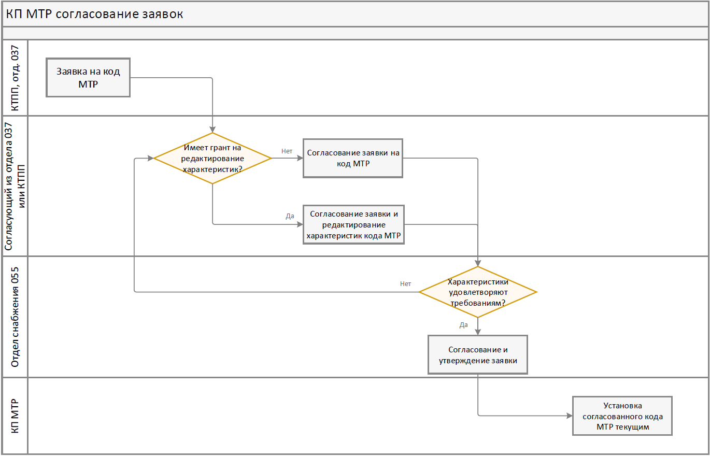

Приложение Б
(обязательное)
Функция представление, осуществляющая бизнес-процесс
@login_required
def do_approve(request, mtr_rid):
# Проверка на возможность редактирования записи
cursor = connections['mtr'].cursor()
cursor.execute(f'SELECT * FROM mtr.check_for_edtability({mtr_rid});')
is_editability = cursor.fetchone()[0]
print(is_editability)
qs = MtrApproves.objects.filter(mtr_rid=mtr_rid).exclude(result__isnull=False).order_by('mtr_approve_id')[:1]
serializer = MtrApprovesSerializer(qs, many=True)
get_fields_values = requests.get('http://'+request.get_host()+f'/api/mtr_info_by_rid/{mtr_rid}')
fields_json = get_fields_values.json()
all_divisions = json.loads(ser.serialize('json', MtrApproves.objects.filter(mtr_rid=mtr_rid).order_by('num').distinct('num')))
current_user_info = json.loads(ser.serialize('json', Users.objects.filter(account_name=request.user)))
current_approves = MtrApproves.objects.select_related('mtr_rid').filter(div_no=current_user_info[0]['fields']['division']).exclude(result__isnull=False)
if request.method == 'GET':

return render(request=request, template_name='do_approve.html', context={'approves': qs,
'values_info': fields_json,
'current_user_info': current_user_info,
'current_approves': len(current_approves),
'all_divisions': all_divisions,
'is_editability': is_editability})
else:
print(request.POST, request.META.get('HTTP_REFERER'))
result = request.POST.get('approve_bool_val')
mtr_approve_id = request.POST.get('approve_id')
print('mtr_approve: ', mtr_approve_id, ' result: ', result)
current_approve = MtrApproves.objects.get(pk=mtr_approve_id)
editing_mtr_rid = current_approve.mtr_rid.pk
mtrcode = request.POST.get('form_mtr_code')
errors = []
try:
if request.POST.get('form_mtr_code') == '':
errors.append('Вы допустили ошибку в поле ввода кода МТР')
if int(request.POST.get('form_mtr_code'))<1 or int(request.POST.get('form_mtr_code'))>9999 and current_approve.mtr_rid.pk == 0:
errors.append('Неккоректное значение кода МТР')
elif not result:
errors.append('Пожалуйста, выберите результат согласования!')
else:

if current_approve.mtr_rid.mtr_code == 0:
changed_mtr = Mtr.objects.get(pk=editing_mtr_rid)
changed_mtr.mtr_code = int(str(current_approve.mtr_rid.mtr_group.mtr_code_pattern).zfill(3) + mtrcode)
changed_mtr.save()
current_approve.ts_approve = datetime.now()
current_approve.user_approve = request.user.username
current_approve.result = result
current_approve.save()
if result == 'False':
print(current_approve.approve_round)
if current_approve.num != 1 and current_approve.approve_round < 3:
new_approveround = int(current_approve.approve_round) + 1
approve_qs = json.loads(ser.serialize('json', MtrApproves.objects.
filter(mtr_rid=current_approve.mtr_rid.pk, approve_round = current_approve.approve_round).
annotate(Max("approve_round")).order_by("num")))
print(approve_qs)
for approve in approve_qs:
print(new_approveround)
print(current_approve.mtr_rid.pk, '\n',
datetime.now(), '\n',
request.user.id, '\n',
approve['fields'].get('div_no'), '\n',
approve['fields'].get('num'),'\n',
new_approveround)
MtrApproves(
mtr_rid = Mtr.objects.get(pk = editing_mtr_rid),
role_id = 2, #placeholder
ts_create = datetime.now(),
source_create = ApproveSorces.objects.get(pk=1), # placeholder
user_create = request.user.username,
div_no = approve['fields'].get('div_no'),
num = approve['fields'].get('num'),
approve_round = new_approveround
).save()
elif current_approve.approve_round == 3:
errors.append("Согласование закончено с отрицательным результатом. Подайте повторную заявку на код МТР")
elif result == 'True' and current_approve.num==2:
# update mtr state
cursor = connections['mtr'].cursor()
if current_approve.mtr_rid.mtr_code != int(mtrcode):
cursor.execute('SELECT * FROM mtr.change_mtr_status(%d, %d)' % (int(editing_mtr_rid),
int(str(current_approve.mtr_rid.mtr_group.mtr_code_pattern) + mtrcode)))
else:
print('SELECT * FROM mtr.change_mtr_status(%d, %d)' % (int(editing_mtr_rid), int(mtrcode)))
cursor.execute('SELECT * FROM mtr.change_mtr_status(%d, %d)' % (int(editing_mtr_rid), int(mtrcode)))
return redirect('approves_list')
except Exception as e:
errors.append(e)
if errors:
return render(request=request, template_name='do_approve.html', context={'approves': serializer.data,
'values_info': fields_json,
'current_user_info': current_user_info,
'current_approves': len(current_approves),
'all_divisions': all_divisions,
'errors': errors})

Приложение В
(обязательное)
Код Django шаблонов
В.1 Содержание файла родительского шаблона base.html
<!DOCTYPE html>
<html lang="en">
<head>
<meta charset="UTF-8">
<meta http-equiv="X-UA-Compatible" content="IE=edge">
<meta name="viewport" content="width=device-width, initial-scale=1.0">
<title>{% block title %}{% endblock %}</title>
{% block resources %}
{% endblock %}
{% load static %}
<style>
html, body{
width: 100%;
height: 100%;
margin: 0;
padding: 0;
}
</style>
<script src="{% static 'bootstrap5/js/jquery-3.3.1.min.js' %}"></script>
<script src="{% static 'bootstrap5/js/bootstrap.bundle.min.js' %}"></script>
<script src="{% static 'bootstrap5/js/bootstrap.min.js' %}"></script>
<script src="{% static 'js/draggable_chat.js' %}"></script>
<link rel="stylesheet" href="{% static 'css/bootstrap.min.css' %}" type="text/css" />
<link rel="stylesheet" href="{% static 'css/messager-container.css' %}" type="text/css">
<link rel="stylesheet" href="{% static 'css/bot_modal.css' %}" type="text/css">
<link rel="stylesheet" href="{% static 'css/modal.css' %}" type="text/css"/>
<link rel="stylesheet" href="{% static 'css/main.css' %}">

<script src="{% static 'js/toast.js' %}"></script>
</head>
<body>
{% include 'include_templates/nav.html' %}
<div class="main-container">
{% block chat %}
{% endblock %}
{% block tabs %}{% endblock %}
{% block main_content %}{% endblock %}
</div>
{% block content %}

{% endblock %}
{% include 'include_templates/toasts.html' %}
<input type="hidden" value={{user}} id="current_user">
<input type="hidden" value="" id="current_room">
</body>
<script>
try{
document.querySelector('.draggable').style.cssText = localStorage.getItem('draggable_chat')
}
catch(err){
console.log('default chat position ', err)
}
</script>
</html>
В.2 Содержимое файла дочернего шаблона nav.html
<nav class="navbar navbar-expand-lg navbar-dark bg-dark px-3">
<a class="navbar-brand fs-2 fw-bold" href="{% url 'mtr-list' %}">MU20P КП МТР</a>
<button class="navbar-toggler" type="button"
onclick="document.querySelector('#navbarSupportedContent').classList.toggle('show')">
<span class="navbar-toggler-icon"></span>
</button>
<div class="collapse navbar-collapse" id="navbarSupportedContent">
<ul class="navbar-nav mr-auto gap-4 justify-content-center flex-grow-1">
{% for role in user.groups.all %}
{% if role.id == 1 %}
<!--Роль 1 Создание-->
<li class="nav-item"><a href="{% url 'create_request_for_mtr' %}" class="nav-link fs-5">Создание заявки
</a></li>
<li class="nav-item"><a href="{% url 'approves_history' %}" class="nav-link fs-5">Просмотр истории заявок
</a></li>
{% elif role.id == 2 %}
<!--Роль 2 Согласование-->
<li class="nav-item">
<a href="{% url 'approves_list' %}" class="nav-link fs-5" style="position: relative;">Согласование заявок
{% if current_approves %}
<span
class="position-absolute top-1 start-95 translate-right badge rounded-pill bg-danger">{{current_approves}}</span>
{% endif %}
</a>
</li>
{% elif role.id == 3 %}
<!--Роль 3 просмотр-->
<li class="nav-item"><a href="{% url 'mtr-list' %}" class="nav-link fs-5">Справочник</a></li>
{% endif %}
<!--Роль 4 редактирование-->
{% endfor %}
</ul>
<div div class="flex-grow-0 d-flex justify-content-end gap-2">
<span class="badge bg-secondary text-dark fs-5" title="{{user.last_name}} {{user.first_name}}">{{user}}</span>
<button class="btn btn-outline-danger">Выйти</button>
</div>
</div>
</nav>
В.3 Содержимое файла дочернего шаблона mtr_filters.html
<div class="row">
{% load approve_utils %}
<div class="col">
<div class="mtr-section" id="search-section" style="--status: 0;">
<p class="fs-3 fw-bold text-start" id="mtr-section-header">Фильтры</p>
<form method="GET">
{% if history_form %}
<input type="hidden" name="status" value="{{request.GET.status}}">
{% endif %}
<div class="row">
<div class="col-md-2">
<small class="form-label fs-6 fw-bold" for="search_by_mtr">Код МТР</small>
<input id="search_by_mtr" class="form-control fs-5" name="code_filter" type="number"
maxlength="7" placeholder="Код МТР..." value={{request.GET.code_filter}}>
</div>
<div class="col-md-2">
<small class="form-label fs-6 fw-bold" for="search_by_um">Код ЕИ</small>
<input id="search_by_um" name="um_code" type="number" class="form-control fs-5"
value="{{request.GET.um_code}}" maxlength="3" placeholder="Код ЕИ...">
</div>
<div class="col-md-8">
<small for="mtr_name_filter" class="form-label fs-6 fw-bold text-nowrap">Наименование
МТР</small>
<input class="form-control fs-5" id="mtr_name_filter" name="name_filter" type="text"
placeholder="Наименование..." value="{{request.GET.name_filter}}">
</div>
</div>
<div class="row">
{% if fields_values %}
{% for field, value in supply_group_fields|zip:fields_values %}
<div class="col-md-3">
<small class="form-label text-form fs-6 fw-bold">{{field.field__field_name}}</small>
<input type="hidden" name="supply_group_field" value="{{field.supply_group_fields_id}}">
<input name="field_value" class="fs-5 form-control"
placeholder="{{field.field__field_name}}" value="{% firstof value ''%}">
</div>
{% endfor %}
{% else %}
{% for field in supply_group_fields %}
<div class=" col-md-3">
<small class="form-label text-form fs-6 fw-bold">{{field.field__field_name}}</small>
<input type="hidden" name="supply_group_field" value="{{field.supply_group_fields_id}}">
<input name="field_value" class="fs-5 form-control"
placeholder="{{field.field__field_name}}" value="">
</div>
{% endfor %}
{% endif %}
</div>
<hr>
<div class=" row" style="float:bottom;">
<div class="col">
<button type="submit" class="btn btn-dark btn-sm fs-6"
style="margin-top: 10px; float: bottom; margin-bottom: 10px;">Поиск...</button>
<a href="#" class="btn btn-outline-danger btn-sm fs-6"
style="margin-top: 10px; float: bottom; margin-bottom: 10px;">Сбросить</a>
</div>
</div>
</form>
<button class="hide-btn" id="hide-btn" onclick="section_change_size('search-section')">&#8963;</button>
</div>
</div>
</div>

В.4 Содержимое файла дочернего шаблона mainmenu.html
{% load static %}
<div class="sidebar bg-dark">
<button id="chatbtn" class="btn btn-block text-light bg-secondary w-100" onclick="
document.querySelector('#chat_window').classList.toggle('d-none');
document.querySelector('#chatbtn').toggle('bg-secondary');document.querySelector('#chatbtn').toggle('bg-light');">
<img src="{% static 'svg/chat.svg' %}" alt="" class="img-fluid">
</button>
</div>
<div class="card h-100 shadow flex-column d-none position-absolute" id="chat_window" style="max-width: 450px; left: 80px;">
<div class="card-header text-light bg-dark fs-5" id="chat_header">Переписка по МТР</div>
<div class="card-body bg-light d-flex flex-column" style="height: 90%; border-radius: 20px;">
<div class="messager-container flex-fill" style="height: 95%">
</div>
<div class="input-group d-flex flex-row mb-5">
<textarea type="text" placeholder="Введите сообщение..." class="form-control mb-3" id="message_text"
onkeydown="checkText(this)" onkeyup="alternative_post()" style="resize: none;" rows="3"></textarea>
<button class="btn bg-white border-dark border-1 hidden mb-3" id="msg-post-btn" onclick="post_message()"><img
src="{% static 'svg/message.svg' %}" class="align-self-item-end" alt="Отправить"></button>
</div>
</div>
</div>
В.5 Содержимое файла mtr_list.html
{% extends 'base/base.html' %}

{% block resources %}
{% load static %}
<script src="{% static 'kp_mtr_viewer/js/show_panel.js' %}"></script>
<script src="{% static 'kp_mtr_viewer/js/mtrlist_mtr_section_actions.js' %}"></script>
<script src="{% static 'kp_mtr_viewer/js/keep_params.js' %}"></script>
{% endblock %}

{% block title %}
Просмотр МТР
{% endblock %}

{% block main_content %}
<span class="spinner-border spinner-border-lg spinner-lg text-light position-absolute d-none" role="status"
style="top: 50%; left: 50%; z-index:99;" id="spinner" aria-hidden="true"></span>
{% load approve_utils %}
<div class="main-content">
<!--Load shared chat-->
<div class="row">
<div class="col">
<div class="mtr-section" id="search-section" style="--status: 0;">
<p class="fs-3 fw-bold text-start" id="mtr-section-header">Фильтры</p>
<form method="GET">
<div class="row">
<div class="col-md-2">
<h5 class="fs-5 fw-bold">Группа снабжения: {% firstof supply_group.name 'Все'%}</h5>
<input type="hidden" name="supply_group" value="{{supply_group.supply_group_id}}" />
</div>
<div class="col-md-1">
<div class="button btn btn-secondary btn-sm" id="open_supply_modal" value="groups">Изменить
</div>
</div>
</div>
<hr>
<div class="row">
<div class="col-md-2">
<small class="form-label fs-6 fw-bold" for="search_by_mtr">Код МТР</small>
<input id="search_by_mtr" class="form-control fs-5" name="code_filter" type="number"
maxlength="7" placeholder="Код МТР..." value={{request.GET.code_filter}}>
</div>
<div class="col-md-2">
<small class="form-label fs-6 fw-bold" for="search_by_um">Код ЕИ</small>
<input id="search_by_um" name="um_code" type="number" class="form-control fs-5"
value="{{request.GET.um_code}}" maxlength="3" placeholder="Код ЕИ...">
</div>
<div class="col-md-8">
<small for="mtr_name_filter" class="form-label fs-6 fw-bold text-nowrap">Наименование
МТР</small>
<input class="form-control fs-5" id="mtr_name_filter" name="name_filter" type="text"
placeholder="Наименование..." value="{{request.GET.name_filter}}">
</div>
</div>
<div class="row">
{% if fields_values %}
{% for field, value in supply_group_fields|zip:fields_values %}
<div class="col-md-3">
<small class="form-label text-form fs-6 fw-bold">{{field.field__field_name}}</small>
<input type="hidden" name="supply_group_field" value="{{field.supply_group_fields_id}}">
<input name="field_value" class="fs-5 form-control"
placeholder="{{field.field__field_name}}" value="{% firstof value ''%}">
</div>
{% endfor %}
{% else %}
{% for field in supply_group_fields %}
<div class=" col-md-3">
<small class="form-label text-form fs-6 fw-bold">{{field.field__field_name}}</small>
<input type="hidden" name="supply_group_field" value="{{field.supply_group_fields_id}}">
<input name="field_value" class="fs-5 form-control"
placeholder="{{field.field__field_name}}" value="">
</div>
{% endfor %}
{% endif %}
</div>
<hr>
<div class=" row" style="float:bottom;">
<div class="col">
<button type="submit" class="btn btn-dark btn-sm fs-6"
style="margin-top: 10px; float: bottom; margin-bottom: 10px;">Поиск...</button>
<a href="{% url 'mtr-list' %}" class="btn btn-outline-danger btn-sm fs-6"
style="margin-top: 10px; float: bottom; margin-bottom: 10px;">Сбросить</a>
</div>
</div>
</form>
<button class="hide-btn" id="hide-btn" onclick="section_change_size('search-section')">&#8963;</button>
</div>
</div>
</div>
<div class="mtr-section">

{% comment %} {% include 'include_templates/mtr_hints.html' %} {% endcomment %}
{% if request.GET.code_filter or request.GET.name_filter %}
<p class="fs-5 text-muted">Выполнен поиск параметры: Код МТР:
{% if request.GET.code_filter %}
{{request.GET.code_filter}},
{% else %}
Не указан,
{% endif %}
Наименовение МТР:
{% if request.GET.name_filter %}
{{request.GET.name_filter}}.
{% else %}
Не указано.
{% endif %}</p>
{% endif %}
{% if object_list %}
<table class="table table-responsive table-striped">
<thead>
{% comment %} <th scope="col">Чат</th> {% endcomment %}
<th scope="col" class="fs-5 fw-bold">Код МТР</th>
<th scope="col" class="fs-5 fw-bold">Характеристика МТР</th>
<th scope="col" class="fs-5 fw-bold">ЕИ</th>
</thead>
<tbody>
{% for mtr in object_list %}
<tr scope="row" id="tr{{mtr.mtr_rid}}">
{% comment %} Спец. Требования {% endcomment %}

{% comment %} Условный код МТР {% endcomment %}
<td class="fs-4">
{% if mtr.conditional == True %}
<span title="Условный код МТР" class="badge bg-success text-light fs-4 mx-1">{{mtr.mtr_code|add_zeroes_to_mtr}}</span>
{% else %}
{{mtr.mtr_code|add_zeroes_to_mtr}}
{% endif %}
</td>
<td id="execute_modal">
<a class="fs-4 text-decoration-underline"
href="{% url 'shared-mtr-info' mtr.mtr_code|add_n_zeroes:7 %}">{{mtr.name}}
{{mtr.characteristic}}
</a>
</td>
<td class="fs-4">{{mtr.um_code.um_code|add_n_zeroes:3}}({{mtr.um_code.um_name}})</td>
<td>
<a class="btn btn-info btn-sm" title="Открыть дополнительную информацию по коду МТР"
onclick="show_panel('{% url 'full_info_by_rid' mtr_rid=mtr.pk %}');">
<img src="{% static 'svg/info.svg' %}" alt="Подробности">
</a>
</td>
</tr>
{% endfor %}
</tbody>
</table>

{% else %}
<h5>По данному запросу МТР не найдено</h5>
{% endif %}
</div>
{% if page_obj.paginator.num_pages != 1 %}
<div class="bottom-sticky-container">
{% comment %} keep_params(purpose_page) {% endcomment %}
<ul class="pagination" style="width:100%;">
<li class="page-item"><button class="page-link bg-secondary" style="color: #f9f9f9;"
onclick="keep_params(1)">&laquo;</button>
</li>
{% if page_obj.has_previous %}
<li class="page-item"><button class="page-link bg-secondary" style="color: #f9f9f9;"
onclick="keep_params({{page_obj.previous_page_number}})">&lt;</button>
</li>
{% else %}
<li class="page-item"><button class="page-link bg-secondary" style="color: #f9f9f9;"
onclick="keep_params(1)">&lt;</button>
</li>
{% endif %}
<li class="page-item">
<button class="page-link bg-secondary" style="color: #f9f9f9;">Страница {{page_obj.number}} из
{{page_obj.paginator.num_pages}}</button></li>
{% if page_obj.has_next %}
<li class="page-item"><button class="page-link bg-secondary" style="color: #f9f9f9;"
onclick="keep_params({{page_obj.next_page_number}})">&gt;</button>
{% comment %} window.location.href=window.location.href+'&page={{page_obj.next_page_number}}'
{% endcomment %}
</li>
{%else%}
<li class="page-item"><button class="page-link bg-secondary" style="color: #f9f9f9;"
onclick="keep_params({{page_obj.paginator.num_pages}})">&gt;</button>
</li>
{% endif %}
<li class="page-item"><button class="page-link bg-secondary" style="color: #f9f9f9;"
onclick="keep_params({{page_obj.paginator.num_pages}})">&raquo;</button>
</li>
</ul>
</div>
{% endif %}
</div>

<!-- Shows as click on mtr in table -->
<section id="mtr_info" class='modal-bottom hidden'>
<div class="flex">
<h5 id="modal_header" class="fs-2"></h5>
<div class="btn-close float-end" id="close-btn" style="cursor: pointer;"></div>
</div>
<div class="modal-container mt-5">
<div class="modal-custom-body">
<div class="row">
<div class="col-md-8">
<div class="row">
<div class="col">
<h6 style="display:block;" class="fs-4">Группа снабжения</h6>
<p id="supply_group" style="display: inline" class="fs-5"></p>
<p id="supply_group_name" style="display: inline" class="fs-5"></p>
</div>
<div class="col">
<h6 style="display: block;" class="fs-4">Код МТР </h6>
<input type="hidden" id='current_mtr_code'>
<input type="hidden" id="current_rid">
<p id="mtr_code" class="fs-5"></p>
</div>
<div class="col">
<h6 class="fs-4">Наименование</h6>
<p id="mtr_name" class="fs-5"></p>
</div>
<div class="col-md-4 hidden">
<h6 class="fs-4">Группа МТР</h6>
<p id="mtr_code_pattern" style="display: inline" class="fs-5"></p>
<p id="mtr_grp_name" style="display: inline" class="fs-5"></p>
</div>
<div class="col">
<h6 class="fs-4">Ед. изм.</h6>
<p id="um_name" class="fs-5"></p>
</div>
</div>
<div class="row" style="margin-top: 3%; margin-bottom: 1.5%;">
<div class="col" style="">
<table class="table table-bordered">
<thead>
<th scope="col">Характеристика</th>
<th scope="col">Значение</th>
</thead>
<tbody id="characteristic_table">
</tbody>
</table>
</div>
</div>
<div class="row">
<div class="col">
<h6 class="fs-5" style="display:inline;">Заявил:</h6>
<p class="fs-5 text-muted" id="user_create" style="display:inline;"></p>
</div>
<div class="col">
<h6 class="fs-5" style="display:inline;">Согласовал:</h6>
<p class="fs-5 text-muted" id="user_approve" style="display:inline;"></p>
</div>
<div class="col">
<h6 class="fs-5" style="display:inline;">Утвердил:</h6>
<p class="fs-5 text-muted" id="user_agr" style="display:inline;"></p>
</div>
</div>
</div>
<div class="col">
<ul class="list-group list-group-flush" style="background-color: #f9f9f9;">
<li class="list-group-item bg-modal">
<h6 class="fs-5 d-inline">Цена, руб</h6>
<button class="btn btn-success btn-sm d-inline float-end" id="price_edit_btn"
value="price">Ред</button>
<p class="fs-5 text-muted me-3 d-inline float-end" id='price_value'>1234</p>
</li>
<li class="list-group-item bg-modal">
<h6 class="fs-5 d-inline">Стратегический запас</h6>
<button class="btn btn-success btn-sm d-inline float-end" id="str_store_edit_btn"
value="str_store">Ред.</button>
<p class="fs-6 text-muted mt-3 d-block" id="str_reserve">Lorem ipsum dolor sit amet
consectetur, adipisicing elit. Corrupti iure velit recusandae sequi provident. Eveniet
libero veritatis facere, dolores cumque corrupti recusandae temporibus cum quaerat
adipisci, accusantium dolorem quidem. Reiciendis!</p>
</li>
<li class="list-group-item bg-modal">
<h6 class="fs-5 d-inline">Транзитная норма</h6>
<button class="btn btn-success btn-sm d-inline float-end" id="tr_norm_edit_btn"
value="tr_norm">Ред.</button>
<p class="fs-6 d-inline float-end text-muted me-3" id="tr_rate"></p>
<h6 class="mt-3">Обоснование транзитной нормы</h6>
<p class="fs-6 d-block text-muted" id="tr_rate_justification"></p>
</li>
<li class="list-group-item bg-modal">
<h6 class="fs-5 d-inline" style="display: inline;">№ извещения</h6>
<p class="fs-5 d-inline float-end text-muted">1234-AV</p>
</li>
<li class="list-group-item bg-modal">
<h6 class="fs-5 d-inline" style="display: inline;">№ ВМ</h6>
<p class="fs-5 d-inline float-end text-muted">12345</p>
</li>
<li class="list-group-item bg-modal">
<h6 class="fs-5 d-inline">Склад (Необязательное поле)</h6>
<p class="fs-5 d-inline float-end text-muted">700-755</p>
</li>
<li class="list-group-item bg-modal">
<h6 class="fs-5 d-inline">Спецтребования</h6>
<p class="fs-6 mt-3 text-muted d-block text-start" id="special_requirments">Lorem ipsum
dolor sit amet consectetur adipisicing elit. Dignissimos repellat aut natus modi fugit
aliquam, esse minus, alias minima nisi, reiciendis reprehenderit aspernatur pariatur?
Excepturi ut laudantium maxime assumenda at.</p>
</li>
<li class="list-group-item bg-modal">
<h6 class="fs-5 d-inline">GID</h6>
<button class="btn btn-success btn-sm d-inline float-end" id="gid_edit_btn"
value="gid">Ред.</button>
<p class="fs-5 d-inline float-end text-muted me-3" id='gid_value'>
asdg-123154-fasjfkasd-1239074-ajsdkj</p>

</li>
<li class="list-group-item bg-modal">
<h6 class="fs-5" style="display: inline">Код ОКПД2</h6>
<p class="fs-5 d-inline float-end text-muted" id="okpd2">
asdg-123154-fasjfkasd-1239074-ajsdkj</p>
</li>
<li class="list-group-item bg-modal">
<h6 class="fs-5" style="display: inline">Код ЕКПС</h6>
<p class="fs-5 d-inline float-end text-muted" id="ekps">asdg-123154-fasjfkasd-1239074-ajsdkj
</p>
</li>
<li class="list-group-item bg-modal">
<h6 class="fs-5" style="display: inline">Код ФНН</h6>
<p class="fs-5 d-inline float-end text-muted" id="fnn">asdg-123154-fasjfkasd-1239074-ajsdkj
</p>
</li>
<li class="list-group-item bg-modal">
<h6 class="fs-5" style="display: inline">Ответственный за код МТР</h6>
<p class="fs-5 d-inline float-end text-muted" id="who_responsible"></p>
</li>
<li class="list-group-item bg-modal">
<button class="btn btn-success" id="another_field_btn" value='another'>Изменить
дополнительные поля</button>
</li>
</ul>
</div>
</div>
</div>
</div>
</section>

<div class="modal-custom-overlay hidden"></div>

<section id="select_mtr_group" class="modal-custom hidden" style="z-index:15;">
<div class="flex">
<h5 id="custom_modal_header">Выбор категории МТР</h5>
<div class="btn-close" id="supply-close-btn" style="cursor: pointer;"></div>
</div>
<form id="multiply-actions-form" method="POST">
{% csrf_token %}
<div class="modal-custom-body" id="diff_modal">

</div>
<div class="modal-end">
<button class="btn btn-success">Сохранить</button>
<button type="button" class="btn btn-danger" id="supply_group_cancel_button">Отменить</button>
</div>
</form>
</section>
<div class="overlay hidden"></div>
<script src="{% static 'kp_mtr_viewer/js/modal_mtrlist.js' %}"></script>
</div>
{% endblock %}

Приложение Г.
(обязательное)
Скриншоты клиентской части приложения

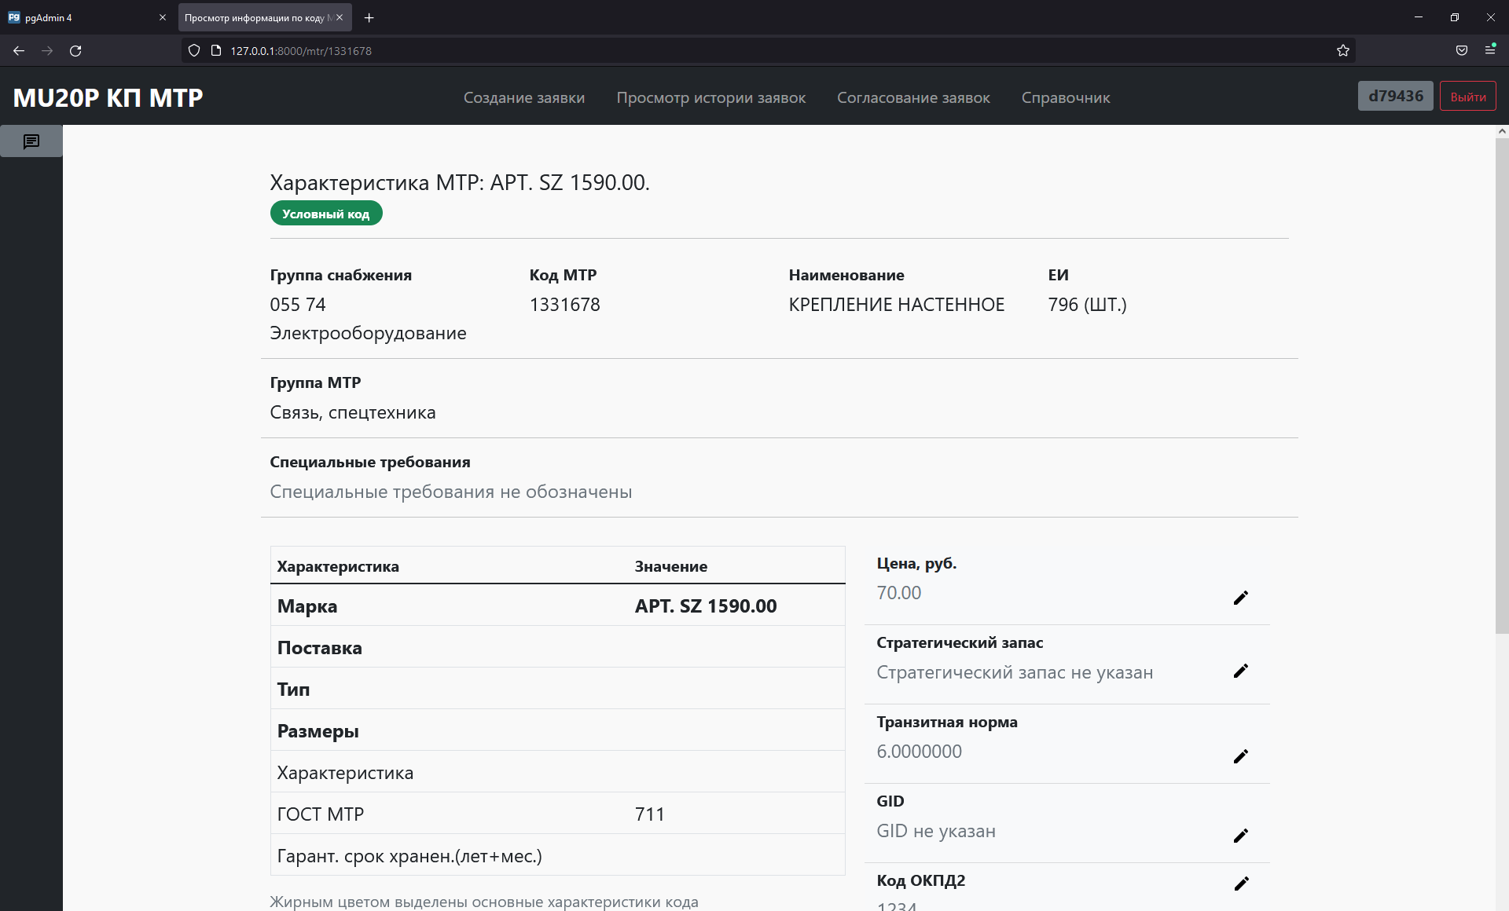

Приложение Д.
(обязательное)
Код клиентских частей веб-сервиса
Д.1 Стили для чата
.draggable-container>.draggable{
font-size: calc(var(--local-index)*1.75);
max-width: 100%;
height: calc(var(--local-index)*26);
min-width: 20%;
position: relative;
z-index: 2;
resize:horizontal;
background-color: var(--secondary-800);
}

#chat-window{
border-radius:20px;
}

.chat {
border-radius: 0 20px 20px 0;
}

.chat-open{
display: flex;
box-shadow: 5 5px 10px 15px rgba(0,0,0,0.5);
}

.draggable>.draggable-header{
padding: calc(var(--local-index)*1);
cursor: move;
z-index: 2;
background-color: var(--primary-900);
color: #fff;
}

.messager-container{
padding: 5px 20px;
background-color: var(--bs-light);
width: 100%;
overflow-y: auto ;
border: .01rem solid #e1e1e1;
box-shadow: inset 3px 5px 5px 10 rgba(0,0,0,0.3);
margin-bottom: 2rem;
}

.message-line{
display: block;
width: 100%;
height: auto;
}

.message{
display: flex;
flex-direction: column;
align-items: flex-start;
font-size: var(--fs-6);
color: #1c1c1c;
position: relative;
padding:0px 3%;
background-color: #999;
border-radius: 5px;
margin: 5px 0;
width: fit-content;
padding: .5rem 1.5rem;
max-width: 70%;
clear: both;
max-width: 80%;
box-shadow: 0 3px 10px 0 rgba(0,0,0,0.3);;
}

.message h6{
font-weight: bold;
}

.message small{
color: var(--bs-secondary);
justify-self: end;
font-weight: lighter;
}

.incoming{
float: left;
}

.outcoming{
float: right;
}

.darker{
background-color: #e1e1e1;
color: #1c1c1c;
border:none;
}
.message p {
display: block;
height:100%;
width: 100%;
word-wrap: break-word;
}

.time-right{
float: right;
}

.time-left{
float: left;
}

.msg-button{
position: absolute;
top: .1em;
right: .1em;
height: min-content;
border: none;
background-color: #fff;
transition: all .5s ease;
animation: anim .5s ease;
z-index: 5;
}

.msg-button:hover{
background-color: #e1e1e1;
}

@keyframes anim {
0%{
scale: .5;
}
100%{
scale:1;
}
}

.loader{
position: relative;
width: 48px;
height: 48px;
top: 40%;
left: 40%;
border: 5px solid #e9e9e9;
border-bottom-color: rgb(13, 110, 253);
border-radius: 50%;
display: inline-block;
box-sizing: border-box;
animation: rotation 1s linear infinite;
}

@keyframes rotation {
0%{
transform: rotate(0deg);
}
100%{
transform: rotate(360deg);
}
}

.message-error-container{
top:30%;
display: flex;
position: relative;
flex-direction: column;
align-content: center;
}
Д.2 Реализация функционала чата на языке JavaScript
function generate_message_UID(){
var d = new Date().getTime();
if(window.perfomance && typeof window.performance.now === "function"){
d += performance.now();
}
var uid="message_xxxx-xxxxxxxxx-xxxx".replace(/[x]/g, function(c){
var r = (d+Math.random()*16) %16|0;
d = Math.floor(d/16);
return (c==="x"?r:(r&0x3|0x8.toString(16)));
})
return uid;
}

var placeholder_url = 'http://172.18.12.85:8080/chat_api/'

var alert_html_text = "<strong>Сообщение от ИС MU20P</strong>"+
"<button class=\"close\" data-dismiss=\"alert\" aria-label=\"Close\">"+
"<span aria-hidden=\"true\">&times;</span>"+
"</button>"

// Глобальный объект для хранения количества промисов,
// Которые необходимо отправлять на API
const active_promises = {
count: 0,
max_count: 1,
increment(){
this.count++;
},
decrement(){
this.count--;
},
can_create(){
return this.count< this.max_count;
}
}

//chat uuid is UUID obj
async function load_chat(chat_uuid, mtr_rid){
document.querySelector('.messager-container').innerHTML = ''
const data = await fetch(placeholder_url+'chat/'+chat_uuid+'/')
.then((response)=>{
if (response.status !== 200){
create_chat(placeholder_url, mtr_rid)
}
return response.json();
})
.then((data)=>{
fill_chat(data)
document.querySelector('#current_room').value=data[1][0]['chatroom_id']
})
.catch(err=>{
console.log(err)
add_toast("Произошла ошибка загрузки чата, попробуйте еще раз", "danger")
})
.finally(()=>{
document.querySelector('.messager-container').scrollTop = document.querySelector('.messager-container').scrollHeight;
})

const mtr_resp = await fetch('/api/mtr/'+mtr_rid+'/', {method:"GET"})
.then((response)=>{
return response.json()
})
.then((data)=>{
document.querySelector('#chat_header').innerHTML = 'Переписка по коду МТР '+ data["mtr_code"].toString().padStart(7,"0") +' '+ data["name"] +' '+ data["characteristic"]
})
.catch((err)=>{console.log(err)})
}

function fill_chat(data){
console.log(data[0].length)
try{
for(i=0; i<data[0].length; i++){
create_message(data[0][i])
}
}
catch(err){
console.log('Это пустой чат', err)
}
}

function create_message(data, new_message=false, id=''){
ymd = data['post_date'].split('T')[0].split('-')
hmsms = data['post_date'].split('T')[1].slice(0, -1).split(':')
new_date = new Date(ymd[0], ymd[1], ymd[2], hmsms[0], hmsms[1], hmsms[2].split('.')[0])
date_str = format_date(new_date)

html_code = `
<div id='${id}' class="message ${data['username'] === document.querySelector('#current_user').value?'darker outcoming':'incoming'}">
<h6>${data['username'] + ' - '+date_str}</h6>
<p class="text-start">${data['message_text']}</p>
<span class="d-flex justify-content-end w-100 gap-1">
${
data['username'] === document.querySelector('#current_user').value
? `<img src="${new_message===true?'/static/svg/time.svg':'/static/svg/check.svg'}" class="img-fluid" width="15" height="15">`
: ``
}
<small class="text-form">${new_date.getHours()+':'+new_date.getMinutes()}</small>
</span>
</div>
`
document.querySelector('.messager-container').appendChild(createElFromStr(html_code))
}

// Отправка сообщения
async function post_message(message_text=null){
if(!active_promises.can_create()){
console.log("Багулина отловлена ", active_promises.count)
return;
}
active_promises.increment();
// Создание
let json_obj = {
'message_text': message_text===null?document.querySelector('#message_text').value: message_text,
'username': document.querySelector('#current_user').value,
'post_date': new Date().toISOString(),
'chatroom': document.querySelector('#current_room').value
}
current_id = generate_message_UID()
create_message(json_obj, true, current_id)

const requestOptions = {
method: 'POST',
headers:{'Content-type':'application/json'},
body: JSON.stringify(json_obj)
}

console.log(document.querySelector('#message_text').value)
if ((document.querySelector('#message_text').value===''||document.querySelector('#message_text').value==='\n') && (message_text.length==0 ||message_text==null)){
document.querySelector('#message_text').value=''
add_toast("Вы не можете отправить пустое сообщение", "warning")
return;
}
const response = await fetch(placeholder_url+'add-message/', requestOptions)
.then((response)=>{
console.log("promise created")
return response.json()
})
.then((data)=>{
document.querySelector('#msg-post-btn').classList.add('disabled');
document.querySelector('#msg-post-btn').classList.add('hidden')
document.getElementById(current_id).querySelector('img').src = '/static/svg/check.svg'
add_toast("Сообщение было добавлено.", "info")
})
.catch((err)=>{
console.log("promise err")
document.getElementById(current_id).querySelector('img').src = '/static/svg/chat_error.svg'
add_toast("Ошибка отправки сообщения. Чат временно недоступен", "warning")
})
.finally(()=>{
document.querySelector('.messager-container').scrollTop = document.querySelector('.messager-container').scrollHeight;
document.querySelector('#msg-post-btn').classList.remove('disabled')
console.log("promise end");
document.querySelector('#message_text').value = '';
active_promises.decrement();
})
}

// Проверка инпута, для показа кнопки
function checkText(input){
if(input.value == ''){
document.querySelector('#msg-post-btn').classList.add('hidden')
}
else{
document.querySelector('#msg-post-btn').classList.remove('hidden')
}
}

// Альтернативный POST метод
function alternative_post(){
if(event.key === 'Enter'){
post_message()
}
}

// Создание чата
function create_chat(chat_api, rid){
const chat_request_options = {
method: 'POST',
headers:{'Content-type':'application/json'},
body:JSON.stringify({"chatroom_name": "chat_by_rid_"+rid})
}
if (rid){
const chat_response = fetch(chat_api+'chat/', chat_request_options)
.then((chat_response)=>{
return chat_response.json()
})
.then((data)=>{
console.log(data["chatroom_uuid"])
fetch('/api/mtr/'+rid+'/', {
method: "PUT",
headers: {'Content-type': 'application/json'},
body:JSON.stringify({"chatroom_uid": data["chatroom_uuid"]})
})
.then((response)=>{return response.json()})
.then((data)=>{
add_toast("Чат был успешно создан", "success")
setTimeout(6000, location.reload());
})
.catch((err)=>{add_toast("Ошибка", "warning")})
})
.catch((err)=>{
add_toast("Чат временно недоступен", "warning")
})
}
}

// Форматирование даты
function format_date(date_obj){
day = date_obj.getDate();
if (day < 10) day = '0' + day
mm = date_obj.getMonth();
if (mm<10) mm ='0'+mm;
yy = date_obj.getFullYear();
hh = date_obj.getHours();
min = date_obj.getMinutes();
return day + '.' + mm + '.' + yy + ' ' + hh + ':' + min
}
Д.3 Динамическое создание модальных окон
// const createElFromStr = (str) => { return new Range().createContextualFragment(str)}
// ДЛЯ СОСТАВЛЕНИЯ ИСТОРИИ ЦЕН ИСПОЛЬЗУЕТСЯ modal__create_price_history.js

var supply_group_modal = document.querySelector('.modal-custom');
var exit_button = document.querySelector('#supply-close-btn');
var supply_group_cancel_button = document.querySelector('#supply_group_cancel_button')
// Не придумал как сделать иначе, поэтому буду вставлять код, для каждого отдельного случая
// 1. Группы МТР
var mtr_groups_header = 'Выбор Категории МТР'

// 2. Цена
var price_modal_header = 'Изменение цены кода МТР'

// 3. Стратегический запас
var str_store_header = 'Изменение стратегического запаса'

// 4. Транзитная норма
var tr_norm_header = 'Изменение транзитной нормы'

// 5. GID
var gid_header = 'Изменение GID для кода МТР'

// 6. Другие параметры ОКПД2, ЕКПС, ФНН
var another_fields_header = 'Заведение дополнительных данных кода МТР'

exit_button.addEventListener('click', close_modal)
supply_group_cancel_button.addEventListener('click', close_modal)
document.querySelector('#price_edit_btn').addEventListener('click', function(){show_modal(this)})
document.querySelector('#str_store_edit_btn').addEventListener('click', function(){show_modal(this)})
document.querySelector('#tr_norm_edit_btn').addEventListener('click', function(){show_modal(this)})
document.querySelector('#gid_edit_btn').addEventListener('click', function(){show_modal(this)})
document.querySelector('#another_field_btn').addEventListener('click', function(){show_modal(this)})

function show_modal(draw_style){
document.querySelector('#diff_modal').innerHTML = ''
draw_arg = draw_style.getAttribute("value")
console.log(draw_arg)
draw(draw_arg)
supply_group_modal.classList.remove('hidden')
document.querySelector('.modal-custom-overlay').classList.remove('hidden')
}

function close_modal(){
supply_group_modal.classList.add('hidden')
document.querySelector('.modal-custom-overlay').classList.add('hidden')
let footer = document.querySelector('.modal-end')
console.log(footer)
if (footer.contains(document.querySelector('.btn-outline-info'))){
document.querySelector('.btn-outline-info').remove()
}
}

document.querySelector('.modal-custom-overlay').addEventListener('click', close_modal)

// отрисовка Модального окна
function draw(value_param){
switch(value_param){
case 'groups':{
document.querySelector('#custom_modal_header').innerHTML = mtr_groups_header
construct_groups_form()
break;
}
case 'price':{
document.querySelector('#custom_modal_header').innerHTML = price_modal_header
get_price_history(document.querySelector('#current_mtr_code').value)
construct_price_form()
break;
}
case 'str_store':{
document.querySelector('#custom_modal_header').innerHTML = str_store_header
construct_str_store()
break;
}
case 'tr_norm':{
document.querySelector('#custom_modal_header').innerHTML = tr_norm_header
construct_tr_norm()
break;
}
case 'gid':{
document.querySelector('#custom_modal_header').innerHTML = gid_header
construct_gid()
break;
}
case 'another':{
document.querySelector('#custom_modal_header').innerHTML = another_fields_header
construct_another_fields()
break;
}
};
}

// Внешний вид формы групп снабжения

function construct_form_from_template(html_code){
document.querySelector('#diff_modal').appendChild(createElFromStr(html_code))
}

function construct_groups_form(){
html_code = `
<label for="supply_group_filter" class="form-label">Выберите категорию из списка</label>
<secect id="supply_group_filter" class="form-select">
<option>Категория</option>
</secect>
`
document.querySelector('#diff_modal').appendChild(createElFromStr(html_code))
}

// ШАБЛОН ДЛЯ ИЗМЕНЕНИЯ УДАЛЕНИЯ ЦЕНЫ
function construct_price_form(){
// Добавить таблицу для просмотра старых цен
document.querySelector('#multiply-actions-form').action = 'form_actions/update_price'
html_code = `
<div id="price_edit_container" class="gap-3">
<div class="row gap-3">
<input type="hidden" name="mtr_code" value="${document.querySelector('#current_mtr_code').value}"/>
<div class="col-md-4 col-sm-6">
<input type="number" class="form-control fs-5" placeholder="Введите цену..." name="price"/>
</div>
<div class="col-sm col-md">
<input type="date" class="form-control fs-5" name="price_start_date"/>
</div>
</div>
<div class="row mt-1">
<div class="col">
<input class="form-control fs-5" name="price_justification" placeholder="Введите обоснование цены..."/>
</div>
</div>
</div>

`
// ДОБАВЛЕНИЕ ФУНКЦИОНАЛА СМЕНЫ ОТОБРАЖЕНИЯ ОКНА
show_history_btn = `
<button type="button" id="history_price_btn" class="btn btn-outline-info justify-self-end">Посмотреть историю</button>
`
document.querySelector('.modal-end').appendChild(createElFromStr(show_history_btn))
document.querySelector('#history_price_btn').addEventListener('click', (e)=>{
document.querySelector('#price_edit_container').classList.toggle('d-none');
document.querySelector('#price_table').classList.toggle('d-none');
document.querySelector('#price_table').classList.contains('d-none')?e.target.textContent='Посмотреть историю':e.target.textContent='Закрыть историю'
})
document.querySelector('#diff_modal').appendChild(createElFromStr(html_code))
}

// ШАБЛОН ДЛЯ ИЗМЕНЕНИЯ/ДОБАВЛЕНИЯ СТРАТЕГИЧЕСКОГО ЗАПАСА
function construct_str_store(){
document.querySelector('#multiply-actions-form').action = 'form_actions/update_str_store'
html_code = `
<div id="price_edit_container" class="gap-3">
<input type="hidden" name="mtr_rid" value="${document.querySelector('#current_rid').value}"/>
<input placeholder="Введите обоснование стратегического запаса" name="strategic_reserve_justification" class="form-control fs-5" value="${document.querySelector('#current_str_store').value==='None'?'': document.querySelector('#current_str_store').value}"/>
<small class="text-form text-muted fs-6">Чтобы убрать признак стратегического запаса, нужно сохрнанить пустое обоснование</small>
</div>
`
document.querySelector('#diff_modal').appendChild(createElFromStr(html_code))
}

// ШАБЛОН ДЛЯ И/У ТРАНЗИТНОЙ НОРМЫ
function construct_tr_norm(){
document.querySelector('#multiply-actions-form').action = 'form_actions/update_tr_rate'
html_code = `
<div class="row">
<input type="hidden" value="${document.querySelector('#current_rid').value}" name="mtr_rid"/>
<div class="col-md-4">
<input class="form-control fs-5" type="number" name="transit_rate" placeholder="Новое значение транзитной нормы"
value="${document.querySelector('#transit_norm').value==='None'?'': document.querySelector('#transit_norm').value}"/>
</div>
<div class="col">
<input class="form-control fs-5" name="transit_rate_justification" placeholder="Обоснование транзитной нормы"
value="${document.querySelector('#transit_norm_justification').value==='None'?'': document.querySelector('#transit_norm_justification').value}"/>
</div>
<small class="text-form text-muted fs-6">Чтобы убрать признак транзитной, нормы нужно сохрнанить пустое обоснование</small>
</div>
`
document.querySelector('#diff_modal').appendChild(createElFromStr(html_code))
}

function construct_gid(){
document.querySelector('#multiply-actions-form').action = 'form_actions/update_gid'
html_code = `
<div class="row col">
<input type="hidden" name="mtr_rid" value="${document.querySelector('#current_rid').value}"/>
<input type="number" class="form-control fs-5" name="gid" placeholder="Введите значения для кода GID"
value="${document.querySelector('#gid_code').value==='None'?'': document.querySelector('#gid_code').value}"/>
<small class="text-form text-muted fs-6">Чтобы убрать признак GID, нужно сохрнанить пустое обоснование</small>
</div>
`
document.querySelector('#diff_modal').appendChild(createElFromStr(html_code))
}

function construct_another_fields(){
document.querySelector('#multiply-actions-form').action = 'form_actions/update_another_fields'
html_code = `
<input type="hidden" value="${document.querySelector('#current_rid').value}" name="mtr_rid"/>

<div class="input-group mt-2">
<span class="input-group-text" for="okpd2_input" style="width:150px;">ОКПД2 Код</span>
<input type="number" id="okpd2_input" name="okpd2_code" class="form-control fs-5" placeholder="Код ОКПД2"
value="${document.querySelector('#okpd2').value==='None'?'': document.querySelector('#okpd2').value}"/>
</div>
<div class="input-group mt-2">
<span class="input-group-text text-center" for="ekps_input" style="width:150px;">ЕКПС Код</span>
<input type="number" id="ekps_input" name="ekps_code" class="form-control fs-5" placeholder="Код ЕКПС"
value="${document.querySelector('#ekps').value==='None'?'': document.querySelector('#ekps').value}"/>
</div>
<div class="input-group mt-2">
<span class="input-group-text text-center" for="fnn_input" style="width:150px;">ФНН Код</span>
<input type="number" id="fnn_input" name="fnn_code" class="form-control fs-5" placeholder="Код ФНН"
value="${document.querySelector('#fnn').value==='None'?'': document.querySelector('#fnn').value}"/>
</div>

<div class="input-group mt-2">
<span class="input-group-text text-center" for="who_responsible_input" style="width:150px;">Ответственный</span>
<input type="text" id="who_responsible_input" name="who_responsible" class="form-control fs-5" placeholder="Ответственный за код МТР"
value="${document.querySelector('#who_responsible').value==='None'?'': document.querySelector('#who_responsible').value}"/>
</div>

`
document.querySelector('#diff_modal').innerHTML = html_code;
}

// Изменение состояния флажков another_fields

function change_check(nodeElem){
let form = nodeElem.closest('div')
let input = form.querySelector('.form-control');
input.disabled = !nodeElem.checked
}
Д.4 Валидация значений при заведении заявки на код МТР
function ch_characteristics(input, template){
const reg = RegExp(template);
var current_input = input.closest('td');
small = current_input.querySelector('p');
if(reg.test(input.value)){
document.getElementById("post-btn").classList.remove("disabled");
}
else
{
small.style.color='rgb(248, 58, 58)';
small.innerHTML='Введите значение по шаблону: '+template;
document.getElementById("post-btn").classList.add("disabled");
}
if (input.value == '')
{
small.style.color='rgb(248, 58, 58)';
small.innerHTML='';
document.getElementById("post-btn").classList.remove("disabled");
}
}

Create Retrieve Update Delete – Создание Извлечение Изменение Удаление

